C.3. Virüsler Aracılığı ile Transdüksiyon
Birçok bakteri virüsünün (bakteriyofaj) ve ökaryotik virüsün konak DNA parçalarını, duruma bağlı olarak, verici hücreden, enfekte ettiği alıcı hücreye aktardığı bilinmektedir. Bakteriyel DNA’nın virüs içine alınımını değişik stratejiler izler. Genel transdüksiyonda virüs başı içerisine, viral genom yerine, konakçı DNA parçası paketlenir. Özel transdüksiyonda ise, viral ve konakçı DNA orijinli genler hibrit oluşturarak viral baş yapısı içerisine paketlenir. Alıcı genomunda gerçekleşen değişik tip rekombinasyonel integrasyonlar ya da virüs vektörün bir plazmid gibi davranması, transfer edilen genlerin yeni konakçıda fonksiyonel olmasını belirleyen temel olaylardır.
Transdüksiyon; hücreler arası DNA transferinin virüsler yardımı ile gerçekleştirildiği bir süreçtir. Konakçı hücre genlerinin virüsler aracılığı ile genetik transferi iki şekilde meydana gelebilmektedir. Genel transdüksiyon adı verilen ilk mekanizmada, konakçı DNA’nın herhangi bir parçası olgun virüs partikülünün içerisine alınmaktadır. Özel transdüksiyon olarak adlandırılan ikinci mekanizma ise, sadece bazı temprent (ılımlı) virüslerde gerçekleşmektedir. Bu mekanizmada konakçı kromozomun spesifik bir bölgesindeki DNA parçası, virüs genlerinin bazıları ile yer değiştirmekte ve doğrudan viral genoma entegre olmaktadır. İki tip trandüksiyon da, bakteriyel genlerin bazı önemli viral genlerle yer değiştirmesinden dolayı, virüsler için defektiftir (bozucu özelliktedir).
Genel transdüksiyonda verici genler (diğer bakteriden virüsler aracılığı ile taşınan genler), alıcı bakteriyel kromozomla homolog rekombinasyon gerçekleştiremez ise hücreden elimine edilir. Zira bu genler, alıcı hücrede viral genomun bir parçası değildir (viral genomdan ayrılır) ve alıcı hücrede bağımsız bir şekilde replike olamazlar. Özel transdüksiyonda da homolog rekombinasyon meydana gelebilmektedir. Ancak verici bakteriyel DNA, viral genomun bir parçası olduğundan, bu durumda iki olasılık vardır: (1) yabancı DNA, konakçı kromozomuna lizogeni yolu ile entegre olabilir, (2) yabancı DNA, litik enfeksiyonun bir parçası gibi replike olabilir.
Transdüksiyon’un; Desulfovibrio, Escherichia, Pseudomonas, Rhodococcus, Rhodobacter, Salmonella, Staphylococcus ve Xantobacter’lerin bazı türlerinde ve aynı zamanda bir Arke olan Methanobacterium thermoautotrophicum’da meydana geldiği saptanmıştır. Tüm fajlar transdükte edebilme ve tüm bakterilerde transdükte olabilme yeteneğine sahip değildir.

Genel Transdüksiyon
Genel transdüksiyon ile teorik olarak, her türlü genetik marker’ın vericiden alıcıya transferi mümkündür. Bu transdüksiyon tipi, ilk olarak Salmonella typhimirium’da keşfedilmiş ve yoğun bir şekilde çalışılmıştır. Genel transdüksiyon mekanizması Şekil45’deşematize edilmiştir. Duyarlı bakteri populasyonu bir faj ile enfekte olduğunda, faj litik döngüsü başlatılır. Enfeksiyonda, viral DNA’yı kapsid içerisine paketleyecek enzimler, bazen yanlışlıkla konakçı DNA’sını da paketleyebilmektedir. Sonuçta oluşan partiküle “transducing partikül” (transdüksiyon yapabilen partikül) adı verilmektedir. Hücrenin parçalanması (liziz) sırasında bu partiküller ile normal virionlar birlikte salınmaktadır. Yani parçalanan hücre ortamı (lizat) normal virionlarla birlikte, transducing partikülleri’de içerir. Transducing partikül viral DNA taşımaz ve dolayısı ile normal viral enfeksiyonunu gerçekleştiremez. Bu karışık lizat alıcı hücre populasyonunun enfeksiyonda kullanıldığında, hücrelerin çoğu normal virüs tarafından enfekte olmaktadır. Populasyondaki çok az miktarda hücre ise transducing partikül enfekte edilmekte ve bir önceki enfeksiyon kuşağından sağlanan bakteriyel DNA bu hücrelere aktarılmaktadır. Bu DNA replikatif özellikte olamadığından, ancak yeni konakçı hücre DNA’sı ile genetik rekombinasyon yaptığında hücrede süreklilik kazanabilir. Transducing partiküller, verici hücre DNA’sının sadece küçük bir fragmentini içerdiğinden, istenen bir geni taşıma olasılığı düşüktür. Belirli bir markerın transdükte olma olasılığı genelde 10⁻⁶-10⁻⁸ arasındadır.

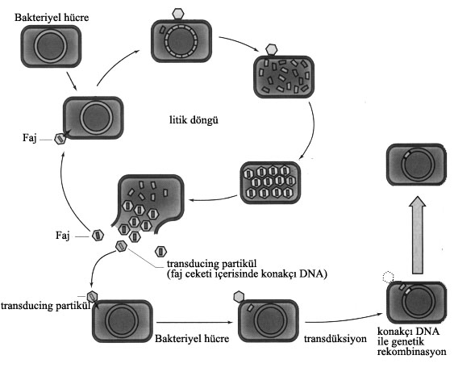
Şekil 45. Genel transdüksiyon

Genel Transdüksiyon Yolu İle Prokaryotik Hücre Genlerinin Haritalanması
Transdüksiyon yolu ile bakteriyel genlerin haritalanmasına dair ilk deney; 1940’lı yıllarda A. Hershey ve R. Rotman tarafından yapılmıştır. Araştırıcılar bu denemelerinde, Escherichia coli suşlarına özgül olan iki farklı T2 fajı kullanmışlardır. Bu fajlardan biri h⁺r [h⁺ = E. Coli B suşunu parçalayan (lize eden, yani E. Coli B suşu bu faj için permissiftir) fakat E. Coli B/2 suşunu lize edemeyen (E. Coli B/2 suşu T2 fajı için permissif değildir), faj oluşumundan; mutant gen r ise, geniş faj lize plakları ve bu plakların kenarında değişik tipte belirgin bitiş hatları oluşumundan sorumludur ] özellikte, diğeri ise h r⁺ (h = hem E. Coli B ve hem de E. Coli B/2 suşlarını lize eden özelliği kodlayan gen, r⁺ = küçük ve belirsiz kenarlı faj plaklarının oluşumunu kontrol eden gen) özellikte seçilmişti. Ayrıca; E. Coli B ve E. Coli B/2 suşları aynı katı besin ortamında beraber üretildiğinde, h alleli taşıyan fajın açık plak oluşturduğu, h⁺ allelini taşıyan fajın bulanık plak oluşturduğu saptanmıştı (çünkü bu özellikteki faj yalnız E. Coli B suşunu lize edebilmekte, aynı ortamda olan E. Coli B/2 suşunu ise lize edememektedir).
Çalışmada, önce E. Coli B suşu iki faj (h r⁺ ve h⁺r) ile birlikte enfekte edildi. Bu denemede faj konsantrasyonları (enfeksiyon çoğalma birimi = moi), her iki fajın da ortamdaki bir bakteriyi enfekte edebileceği oranlar esas alınarak hazırlandı. Bir bakteriyi her iki tip fajın da enfekte etmesi sonucu; aynı bakteri içinde h r⁺ ve h⁺r faj genomlarının replikasyonu esnasında belirli oranlarda crossing-over meydana gelmekte ve atasal faj tipleri yanında h⁺ r⁺ ve hr tipte rekombinantlar da oluşmaktadır. Son aşamada bakteriler üreyen fajlar tarafından parçalanarak yeni faj kuşağı ortama salındığında, atasal ve rekombinant faj kuşağı elde edilir. Oluşan bu fajlar E. Coli B ve E. Coli B/2 konakçılarına beraber denenmek suretiyle tüm olası genotipler tanımlanabilir. Araştırıcılar, fenotipik özellikleri esas alarak saydıkları faj plaklarından, aşağıda verilen formülü kullanmak suretiyle, h ve r genleri arasındaki rekombinasyon oranını belirlemiştir;
Transdüksiyon Sonucu Oluşan Rekombinant
Transdüktant Sayısı
% Rekombinasyon = X 100
Toplam Transdüktant Sayısı

(h⁺ r⁺) + ( h r)
% Rekombinasyon= X 100
Toplam Faj Plak Sayısı
Buradaki % rekombinasyon, aynı zamanda, rekombine olan genler artasındaki harita mesafesini ifade etmektedir. E. Coli’de yürütülen çalışmalarda, aralarında 1.5 dakikadan daha uzun mesafe bulunan genlerin beraber transdükte olmadığı saptanmıştır. Dolayısı ile beraber transdüksiyonu yapılan bakteriyel genler, birbirine çok yakın genlerdir.
Birden fazla bakteriyel genin sırasının belirlenmesinde (Örneğin; a⁺, b⁺ ve c⁺ gibi üç farklı sanal bakteriyel genin) trandüksiyonun kullanıldığı bir denemede; a⁺ transdüktantların %50’ si b⁺, %2’ si c⁺, c⁺ transdüktantların %3’ü ve a⁺ ve hiç biri b⁺ değil ise; bu genlere ait harita aşağıdaki gibi olacaktır:

c⁺ a⁺ b⁺

Böyle bir denemede biz, genler arasındaki harita mesafesini de saptayabiliriz. Denememizde eğer ilk aşamada transdüktantların seçiminde kullanılacak kriter a genine ait bir özellik ise ve daha sonra seçici olmayan b genine ait özellik tanımlanıyorsa, örneğin a ile b genleri arasındaki harita mesafesi:
(a⁺ b)
X 100 olacaktır.
(a⁺ b) + (a⁺ b⁺)

Eğer marker b genine ait özellik ise ve daha sonra seçici olmayan a genine ait özellik tanımlanıyor ise; a b⁺ ve a⁺ b⁺ transdüktantlar göz önünde bulundurularak aynı formül uygulanır. b ile ile c genleri arasındaki mesafe de, b⁺ c ve b⁺ c⁺ transdüktantlar kullanılarak saptanır. Yukarıdaki örnekte b geninin marker olarak kullanılması halinde, a ile b genleri arasındaki mesafe;
(a b⁺)
X 100
(a b⁺) + (a⁺ b⁺)

b ile c genleri arasındaki mesafe ise;
(b⁺ c)
X 100, formüllerinden saptanacaktır.
(b⁺ c) + (b⁺ c⁺)

Yukarıda özetlenen genler arası (intragenik) rekombinasyon yolu ile genler arası mesafelerin tespiti mümkün olurken, gen içi (intergenik) mutasyonlar yolu ile de bakteri ve faj genlerinin detaylı (gen içi) haritalarının yapımı gerçekleştirilmektedir. İlk kez Seymour Benzer, gen içi mutasyonlardan yararlanarak E. Coli T4 fajının rII gen bölgesine ait detaylı haritayı yapmayı başarmıştır (çalışma, 1953–1963 yıllları arasında gerçekleştirilmiştir). E. Coli B ya da E coli K12(λ) suşları doğal tip T4 fajı ile enfekte edildiğinde küçük bulanık faj lize plakları oluşmakta ve bu plakların kenarları belirsiz olmaktadır (kesin hatlarla bakteri üreme bölgesinden ayrılmama hali). E. Coli K12(λ) suşu, kromozomuna entegre olmuş bir λ fajı içeren lizogen bir suştur. Diğer yandan E. ColiB suşu, T4 fajının hızlı lize yeteneğindeki “r” mutantları tarafından enfekte edilmesi durumunda, değişik tipte kenar çizgileri (bakteri üreme hattından ayrılma bölgeleri) içeren açık lize plakları oluşturmaktadır. S. Benzer, Gen içi haritalama tekniklerini kullanarak, “r” mutasyonlarının T4 fajlarının genomunun değişik bölgelerinde yer alan “r” genlerinde meydana geldiğini saptamıştır. Yaptığı çalışmalarda araştırıcı, öncelikle bakteriyofajın rII bölgesinde meydana gelen mutasyonlar sonucu; E. Coli B suşu üzerinde çoğalabilen [doğal tip T4 fajı hem E. Coli B ve E. Coli K12(λ) suşlarını enfekte etme yeteneğindedir] , konakçı spesifiteleri ve plak morfolojileri farklı, değişik rII mutantları tanımlamıştır. Söz konusu rII mutantları E. Coli B suşu üzerinde berrak lize plakları oluşturma yeteneğindeydi.
S. Benzer araştırmasında, bağımsız çalışmalarda izole ettiği 60 adet rII mutantını; tüm olası kombinasyonlar göz önünde bulundurularak ikişerli gruplar halinde bakteri enfeksiyonunda kullanmak suretiyle E. Coli B suşunu enfekte ettikten sonra, mililitrede 10⁶-10¹⁰ düzeyinde faj üretimini gerçekleştirmiştir. Sonuçta her bir faj kombinasyonunda (çaprazlamasında) üretilen faj plakları tek tek sayıldı. Diğer bir denemede de aynı ikişerli faj kombinasyonları, bu kez söz konusu mutantlar için permissif olmayan (enfeksiyona izin vermeyen) E. Coli K12(λ) suşuna karşı denenerek, rII mutantları arasındaki rekombinasyon sonucu çok nadir oluşabilen r⁺ rekombinantlar tanımlandı. rII mutantları arasındaki her çaprazlamada (rII1 X rII2 gibi) ikisi atasal ve ikisi rekombinant olmak üzere 4 tip (rII1, rII2, r⁺ ve rII1,2) genetik sınıfın oluşma olasılığı vardır. rII1,2 tip rekombinantların diğer atasal r mutantlarından fenotipik bakımdan ayrılması olası değildir. Bu durumda araştırıcı; İki mutasyon arasındaki harita mesafesini, iki rekombinant tipin oluşma olasılığının eşit olacağı öngörüsünden hareketle, aşağıdaki formülü uygulayarak belirlemiştir;
2 X r⁺ rekombinant sayısı
Harita aralığı= % Rekombinant sayısı ₌ X 100 Toplam Faj Plak Sayısı

Özel Transdüksiyon
Özel transdüksiyon, bazı temperent fajların bakteri kromozomuna belirli bölgelerden entegre olması nedeniyle, litik hale dönüştüklerinde daima belirli (ve sınırlı) bakteri genlerinin aktarımını sağlamaları olarak tanımlanabilir. Genel transdüksiyon yolu ile DNA’nın bir bakteriden diğerine aktarımı düşük bir sıklıkta gerçekleşmektedir. Ancak özel transdüksiyon yolu ile etkin bir genetik transferin ve aynı zamanda bakteriyel kromozomun küçük bir bölgesinin bağımsız replikasyonunun gerçekleştirilmesi mümkün olabilmektedir. Özel transdüksiyon, ilk olarak E. coli’nin λ fajı ile galaktoz genlerinin transdüksiyonunda keşfedilmiştir (Şekil 46). Bilindiği üzere, λ fajının lizogenik döngüsü sırasında faj genomu konakçı genomuna spesifik bir bölgeden bağlanmaktadır (entegrasyon). λ fajının bağlandığı bölge, galaktoz kullanımı için gereken enzimleri kontrol eden, konakçı operonu ile bitişiktir. Entegrasyondan sonra, viral DNA replikasyonu konakçı kontrolü altındadır. İndüksiyon sonucu (örneğin; ultraviyole radyasyonu) viral DNA, konakçı DNA’sından entegrasyonun tersi bir mekanizma ile ayrılır. Lizogenik hücre indüklendiğinde, fajın konakçı kromozomundan ayrılması bazen hatalı bir şekilde meydana gelir. Örneğin; galaktoz operonu faj DNA’sı ile birlikte çıkar ve aynı zamanda bazı faj genleri de geride (konakçı hücre genomunda) kalır. Böyle bir süreç sonucu; λ dgal (dgal, galaktoz defektif) adı verilen bozulmuş bir faj tipinin, genlerin bazılarını kaybettiğinden dolayı olgun faj oluşturamayacak şekilde hasar gördüğü saptanmıştır. Ancak bir “yardımcı faj” ile bu hasarlı partiküllerdeki kayıp fonksiyonlar tamamlanabilmektedir. Yardımcı faj, orijinal λ fajı ile aynıdır (identik). Böyle bir durumda elde edilen bakteri kültür lizatı, çok sayıda normal λ virionları ile birkaç λ dgal partikülünden oluşmaktadır. Galaktoz negatif bakteriyel kültür, böyle bir lizat ile enfekte edililerek, gal⁺ transüktantlar seçildiğinde; bu transdüktantların birçoğunun hem λ ve hem de λdgal taşıyan çift lizogenler olduğu görülmüştür (gal bölgesi bakımından bakteri dipolid hale geçmiştir. Özel transdüksiyon yapan faj, tamamlama testlerinde kullanılabilir. Böyle bir çift lizogen indüklendiğinde, eşit oranlarda λ ve λdgal içeren bir lizat üretilir. Bu lizat, sınırlı sayıda gal genlerini, transdüksiyon yolu ile yüksek etkinlikte aktarma yeteneğine sahiptir.

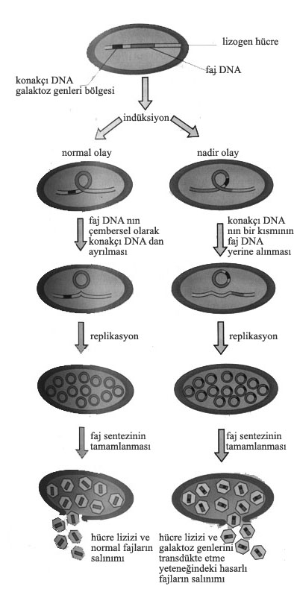
Şekil 46. Özel transdüksiyon

Faj enfeksiyonunda, liziz ve/veya lizogenizasyon’un gerçekleştirilebilmesi ve faj ceket proteinlerinin üretimini sağlayacak bilgi için tam ve etkin bir viral DNA’ya ihtiyaç vardır. Ancak hasarlı bir faj ile birlikte yardımcı fajın da enfeksiyonda kullanılması halinde; hasarlı faj’da, transdüksiyona yardımcı olacak çok az genetik bilgiye gereksinim duyulur. Yardımcı faj kullanıldığında, transducing partikül için sadece λ genomunun att (attachment, bağlanma) bölgesi, cos bölgesi (paketlemede rol alan yapışkan uçlar) ve replikasyon orijini yeterlidir.
Genel ve özel transdüksiyon arasındaki en önemli fark, transükte olacak lizatın oluşturulmasıdır. Özel transdüksiyon, lizogenin indüksiyonu yolu ile gerçekleşirken, genel transdüksiyon ya bu yolla ya da lizogen olmayan bir suşun faj ile enfeksiyonundan sonra replikasyon ve lizizin meydana gelmesi ile gerçekleşmektedir. Yukarıda özetlenen karakteristikleri nedeniyle, özel transdüksiyon sadece spesifik bakteriyel genlerin transferinde kullanılan bir tekniktir.

Faj Çevrimi
Bu olay birçok yönüyle özel trandüksiyona benzemektedir. Normal temperent bir faj bir hücreye girip DNA’sını konakçı kromozoma entegre ederek profaj hale geçtiğinde, hücre aynı tip fajların enfeksiyonuna karşı dirençli hale gelir. Bu çeşit bir bağışıklık, fenotipteki bir değişiklik olarak kabul edilir. Bazı durumlarda ise, başka fenotipik değişmeler de lizogen hücrede tespit edilebilmektedir. Bunlar faj bakteri bağışıklık sistemi ile alakasızdır. Normal temperent bir fajın, lizogenizasyon sonucu konakçısında meydana getirdiği böylesi değişiklikler, faj çevrimi olarak adlandırılmaktadır.
Lizogenizasyona bağlı değişim üzerinde birçok çalışma yapılmıştır. Salmonella anatum’un E¹⁵ fajı ile lizogenizasyonunda hücre yüzeyinde bulunan bir polisakkaritin yapısı değişmektedir. Corynebacterium diptheria’nın toxin üretmeyen suşları ise β fajının lizogenizasyonundan sonra toksin üretmektedir. Bu yeni materyallerin üretimi için gereken bilginin faj genomunun bir parçası olduğu düşünülmektedir.
Diğer yandan, lizogeni sonucu aynı tip virüs ile enfeksiyona karşı direnç sağlanmaktadır. Doğada bulunan birçok bakterinin lizogen olduğu bilinmektedir. Bu durumda lizogeninin normal bir davranış biçimi ve belki de doğada konakçının hayatını devam ettirebilmesi için gerekli olduğu söylenebilir.

DNA Alımını Engelleyen Özellikler (Engelleyiciler-Bariyerler)
Prokaryotik ve ökaryotik hücrelerde DNA alınımını engelleyen değişik bariyerler tanımlanmıştır. Verici DNA bir kere hücre içine girdiğinde; restriksiyon endonükleazlar ve modifikasyon sistemleri, uygun modifikasyonlar yönünden yabancı DNA’yı tararlar. Modifikasyon, adenin ya da sitozin nükleotitlerinin sekans spesifik metilasyonu ile gerçekleştirilir. Hücreye giren DNA’da, alıcı hücre DNA’sının benzeri bir modifikasyon yok ise; giren DNA, yabancı DNA olarak algılanır ve endonükleolitik aktivite sonucu parçalanır (fragmente edilir). Hücre içindeki bu DNA parçaları, ekzonükleazlar aracılığı ile hızlı bir şekilde nükleotitlere kadar kırılır. Bu nedenle, bakteriyel restriksiyon endonukleaz enzimleri DNA alım sıklığını bulundukları konakçı hücrede önemli ölçüde düşürürler. Bununla birlikte, fragmentasyon (enzimler aracılığı ile giren DNA’nın parçalanması) sonucu oluşan yabancı DNA’nın küçük parçaları, genellikle konakçı hücre genomuna daha kolay entegre olur (rekombinojenik yetenekleri artar).
DNA alımını, doğal seçki esas alındığında, çevresel uyuma kolaylık sağlayan küçük adımlar halinde değerlendirebiliriz. Her bir aşamada genoma yalnız bir ya da birkaç yeni fonksiyonun ilavesi ile alıcı hücrenin fonksiyonel harmonisi bozulmaz. Bununla birlikte alıcı hücre genomu sınırlı bir düzeyde değişir. Bu koşullarda DNA alımı, yeni fonksiyon oluşturma kapasitesi için uygun olur ve seçici bir avantaj sağlar.

Genetik Varyantların Üretimi Stratejilerinin (Mutasyon, Rekombinasyon, Konjugasyon Transformasyon ve Transdüksiyon ve Diğerleri) Aralarındaki Kantitatif Farklılıklar
DNA düzenlemelerinin lokal sekans değişim stratejileri ve DNA alımı, değişik özellikler göstermektedir. Lokal sekans değişimleri, var olan ve doğal seçkinin etkisi altında bulunan biyolojik fonksiyonların gelişiminde basamaktır. Eğer bir süreç mutasyonun oluşumunu nötral ve sessiz (silent) halde meydana getiriyor ise, bu strateji -istisnalar hariç- sonuçta yeni bir fonksiyon doğurur. Moleküler saat kullanarak evrimsel uzaklıkların ölçümü, lokal (bölgesel) değişim stratejisini esas almaktadır. Bu durumda genellikle bir genin sekansları arasındaki homolojinin düzeyi karşılaştırılır. Uzaklık (mesafe) ölçümlerinin moleküler saat kullanılarak yapılması, DNA alımı sürecinde genlerin döndürülmesi (inversiyon) durumunda yanlış hesaplamalara yol açar. Bu nedenle ölçümler bir gen yerine birden fazla bağımsız gen için yapılmalıdır.
DNA düzenleme stratejisi, sıklıkla gen füzyonları ve operonlar gibi yeni kombinasyonların oluşumu sonucunu doğurur. Belirli bir okuma kalıbında meydana gelen operon füzyonu sonucu; bu okuma kalıbı, farklı bir ifade-kontrol sinyalinin regülasyonuna (düzenleme) tabi olur. Gen füzyonu, iki motifi bir araya taşır ve oluşan sekanslar duruma bağlı olarak yeni fonksiyon kazanır. Sonuçta, lokal sekans değişim stratejisi aracılığı ile genler daha ileri düzeyde evrimleşebilir. DNA alımında, alıcı hücrenin bir aşamada fonksiyonel bir gen ya da gen grubu kazanması mümkündür. Bu durum alıcı organizmada çok önemli gelişmelere yol açabilir.
Bakterilerde genetik varyantların üretimi için; söz ettiğimiz üç stratejinin her birinin tek tek etkisi yerine, birkaç sistemin bir arada bulunmasının daha iyi olacağı söylenebilir. Bu öngörü, bakteri suşlarının genetik düzeyde detaylı bir şekilde çalışılması ile açıklık kazanacaktır. Bir sistemle desteklenmiş (kromozom, plazmid ya da virüslerde) genler daha önce tanımlanmış reaksiyonları geçirirler. Genetik varyasyonları üreten ve aynı stratejiye sahip olan bağımsız sistemler, birbiri yerine kullanılabilir. Ancak bu durum genetik varyantların üretiminde değişik stratejiye sahip olan sistemler için geçerli değildir.

YENİLENMİŞ MOLEKÜLER EVRİM GÖRÜŞÜ
Genetik varyasyonların üretimini sağlayan özel mekanizmalar üzerinde bilgi her geçen gün artmaktadır. Ayrıca, deneysel çalışmalarla en azından lokal sekans değişimlerinin genel stratejilerinin mutasyon oranı ya da söz konusu üç mekanizmanın evrimsel değişim oranı belirlenebilecektir. Bu nedenle moleküler evrim, mekanik olduğu gibi sayısal bir özellik de göstermektedir. Moleküler evrim elemanlarını aşağıdaki başlıklar altında toplayabiliriz;
1) Evrimsel Ağaçlar
Evrim ağacına göre, iki kolun (branch) arasına yatay bağlantılar rastlantısal olarak konur. Bu horizantal (yatay) transfer (DNA alımı stratejisinin katılımını gösterir) vasıtasıyla bir veya birkaç genin duruma bağlı akışı ile sembolize edilebilir. Bunun zıddı olarak, tüm genomlar ağacın kolları boyunca bir jenerasyondan diğerine vertikal (dikey) olarak transfer edilir. Duruma bağlı bir şekilde, herhangi bir genomik DNA sekansı lokal sekans değişiminin hedefi haline gelebilir veya DNA yeni düzenlenmeye gidebilir. Bundan dolayı tüm genomlardaki genlerin dikey (vertikal) akışı duruma bağlı mutajenezin etkisi altındadır.
2) Bireylere Yarar Sağlayan ve Evrimsel Gelişimde Rol Oynayan Genlerin Genomlarda Yeniden Ortaya Çıkışı
Genetik varyasyonların üretiminde kullanılan doğal stratejilerde anlatıldığı gibi, çok sayıda genetik kodlu sistem, genetik varyasyonun üretimine değişik yollarla katılır. Bu sistemlerde zorunlu olan genetik stabiliteyi korumak için, varyasyon oranı düşük tutulur. Bununla birlikte, evrimin sağlam bir şekilde ilerlemesi için de, populasyonda tolore edilebilir genetik değişim sağlanır. Genetik değişime yardımcı olan ve dolayısı ile evrimsel görev üstlenen genlere, evrim genleri adı verilmektedir. Bu genler housekeeping (organizmanın yaşamı için zorunlu genler) ve yardımcı genler ile birlikte bakteri kromozomunda ya da plazmidler ve virüsler gibi yardımcı DNA elementlerinde bulunmaktadırlar.
Evrimsel genler, fonksiyonel açıdan iki grup enzim kodlamaktadır; 1- Duruma bağlı genetik varyasyonları üreten enzim sistemleri. Bu grup üyeleri, DNA alımı (kazanımı) ve DNA düzenlenmesi stratejilerine katılırlar. 2- Genetik değişimi (sıklığı) düşük düzeyde tutan enzim sistemleri. Bu grubun tipik üyeleri, DNA tamir sistemleri ve restriksiyon modifikasyon sistemleridir. Genellikle housekeeping genler ve evrime yardımcı genler arasında belirgin bir fonksiyonel farklılık olsa da (Birçok evrimsel genin ürünü normal hücresel yaşam için gerekli değildir. Bu özellikleri ile housekeeping genlerden açık bir şekilde ayrılırlar), bazı durumlarda ayırım yapmak olası değildir. Örneğin; DNA topoizomerazlar ve DNA ligazlar her iki görevi de görmektedir.
3) Evrimsel Genler İkincil Düzen Seleksiyonuna Tabi Tutulur
Tüm hücrelerde gerekli olan housekeeping gen ürünleri, onların evrimsel adaptasyonu için doğrudan seleksiyona seçilime (seleksiyona) tabi tutulur. Bu durum, genetik varyasyonları üreten evrimsel genler için olası değildir. Söz konusu genler için daha çok ikincil düzen (evrime yardımcı özellikleri bakımından) seçilimi söz konusudur. Zira bu genler, bakteriyel populasyonlarda doğrudan seçilen genler üzerinde duruma bağlı mutajenik etki yaparlar. Diğer bir ifadeyle evrimsel genler, housekeeping ve diğer zorunlu genler üzerindeki mutajenik etkiler için organize olmuştur. Bakteriler, fonksiyonel varyasyon üreticilerle donatılmıştır. Bu sayede her bir hücrenin zorunlu fonksiyonları, kolaylıkla yeni koşullara adapte edilebilir. Benzer tartışma mutasyon oranını düşük tutan evrimsel genler için de yapılabilir. Bu genler evrimin sağlamlığını (sürekliliğini) kontrol altına alır. Bu nedenle fonksiyonel evrimsel genlerin ince ayarı, ikincil seçim sonucu güçlü bir etki yaratır. Söz konusu genlerin iki fonksiyonlu tipinde (evrimsel fonksiyona sahip aynı zamanda tüm zorunlu ihtiyaçlara yardım eden) hem doğrudan (zorunlu genler için) hem de ikincil düzeyli (evrimsel fonksiyonlu özellikler için) seleksiyon eş zamanlı olarak uygulanır ve böylece fonksiyonları optimize edilir.
Moleküler Evrim Teorisinin Elemanları
Evrim teorisine göre biyolojik evrim; genetik varyasyonların varlığı ve varyantlar ile onların atalarının karışık populasyonlarında, doğal seçkinin etkisine bağlıdır. Evrimsel genler, esasen genetik varyantların üretimi üzerinde etkilidir. Ayrıca, verimli izolasyonlara da yol açarlar. Bunun için iyi bir örnek restriksiyon/modifikasyon sistemleridir. Restriksiyon endonükleazlar vasıtasıyla yapılan verimli izolasyon esnektir ve yabancı DNA’nın küçük aşamalarla kazanımına yol açar. Bu izolasyonlar, evrimsel süreci yöneten genetik varyasyonların varlığına ve bunların yönünü belirleyen doğal seçime göre tanımlanan evrimsel süreç tarafından yönlendirilebilir. Evrimsel genlerin ürünleri, tek başına biyolojik evrime katılmaz. Bunlar genetik olmayan birçok element ile beraber çalışır. Mutajenezin bilinen etmenleri, DNA ile interaksiyon veren enzimler ve nükleotitler gibi biyolojik aktif moleküllerin yapısal esnekliği ve kimyasal instabilitesiyle etkinlik gösterir. Genetik varyasyona katılan diğer elemanlar rastgele süreçlere bağlıdır (örneğin; konjugasyonda donor ve recipient ya da transdüksiyonda virüsün alıcı bakteri ile teması). Genetik varyasyonun üretiminde diğer genetik dışı elementler çevresel mutajenlerdir.
Tüm bu ince ayarlı evrimsel gen ürünleri ve genetik olmayan faktörlerin yakın ve uyumlu (harmonik) çalışması -genetik varyasyon üreticisi ya da genetik varyasyon frekansı düzenleyicileri veya her ikisi olarak- bakteri dünyasını günümüzdeki mükemmel farklılaşmaya götürmüştür. Genetik evrim fonksiyonları zamanla gelişmiştir ve halen geliştirici etkiler altındadır. Bu özellikler, bakterilere değişen yaşam koşullarına karşı güçlü bir uyum sağlamaktadır. Bu koşullar içerisinde mikroorganizmaların konakçılarını teşkil eden bitkiler, hayvanlar ve insanların son durumunu da sayabiliriz. Birçok durumda bu uyum, konakçıya yarar sağlar. Bazen ise zararlıdır. Bakterilerin konakçılarına patojen olması, adaptif evrimin bir sonucudur. Bu süreç hakkında (bakterilerin moleküler evrimi) bilgi birikimi patojenik ilişkilerin anlaşılması ve önem kazanan enfeksiyon hastalıklarının biyolojik esasının bilinmesi açısından çok önemlidir.
Daha önce de ifade edildiği gibi, yapısal ve organizasyonel özellikleri bakımından, prokaryotik ve ökaryotik genomlar arasındaki temel farklılıklardan biri, ökaryotik gen yapısında genellikle rastlanan intronlardır. Bu nedenle ökaryotik moleküler evrim çalışmalarında büyük önem taşımaktadırlar. İntronlar işlenme özelliklerine ve yapılarına göre değişik sınıflarda kategorize edilebilir. Ökaryotlardaki intronların çoğu, protein ve RNA dan oluşmuş bir splikozom ile işlendiklerinden dolayı splikozomal intronlar (veya ‘nükleer intronlar’) adını almaktadır. Splikozomal intronlar hayvanlar, bitkiler, funguslar ve protistlerde bulunmaktadır. Diğer splikozomal intron tipleri, bazı tRNA ve rRNA genlerinde bulunmaktadır. Bazı intronlar ise splikozomlar gibi enzimatik yapıların yardımı olmaksızın, RNA’nın otokatalitik özellikleri ile işlenebilmektedir. Bu şekilde çalışan self-splicing (kendi kendine işlenen) intronların bir sınıfı, birçoğu hareketli olan Grup I intron’lardır. Grup I intronlar bazı mitokondri ve kloroplastların genomunda, Tetrahymena thermophila gibi bazı ökaryotların rRNA genlerinde ve T4 bakteriyofajında bulunmaktadır. Grup II intron’lar da değişik mekanizmalar ile kendi kendilerine işlenmektedir ancak, grup I intronlara kıyasla daha az yaygındır. Bazı mitokondri ve kloroplastlarda, bu organellerin ataları olan α-proteobakteri ve siyonaobakterilerde bulunmaktadır ve ters-transkriptaz enziminin serileri ile benzer seriler içermektedir. Son grup olan Grup III intronlar ise en az çalışılmış gruptur. Bazı protist ökaryotlarda, çoğu Euglena gracilis’ te bulunmaktadır ve merkez kısımları uzaklaştırıldığında grup II intronlara benzemektedir.
DNA sekans (dizi analizi) devriminin en önemli keşiflerinden biri genomların çok farklı şekillerde organize olduğunun belirlenmesidir. Örneğin; bakteri ve arkelerde genomlarının önemli bir bölümü protein üretirken (E. Coli’de %88), omurgalı genomlarının % 97 lik bir kısmı kodlama yapmayan DNA serilerinden oluşmuştur ve dolayısı ile fonksiyonu yoktur (bu görüşe şiddetle karşı çıkılmasına rağmen). Ayrıca ökaryot genomunun büyük bir kısmı, tekrarlanan DNA serileri ile doludur ve birçok gen çoklu gen aileleri şeklinde düzenlenmiştir. Aşağıda ökaryotik genom organizasyonu görülmektedir (Şekil 47).

Tek kopya proteinleri
kodlayan genler Dağınık
Kodlama yapan DNA Çoklu gen aileleri
Regülatör Ardışık tekrar
seriler
Satellit DNA

Ardışık tekrarlanan Minisatellitler
DNA
Mikrosatellitler

Kodlama yapmayan Hareketli elementler
DNA ve retrovirüsler

Spacer (ayırıcı) DNA
Şekil 47. Ökaryotik genom organizasyonu

Türler genom büyüklüğü ve gen sayısı bakımından farklıdır
Genomların çok esnek oluşuna dair ilk veriler, genom büyüklüklerinin türler arasında çok değişiklik gösterdiğinin belirlenmesi olmuştur. Haploid genom başına DNA miktarına C-değeri (c-value) denmektedir. Bu değerlerdeki farklılık inanılmazdır. Örneğin; Ameoba dubia (670 000 000 kb) protisti insandan (3 300 000 kb) 200 kat daha fazla DNA içermektedir. C- değerleri aynı taksonomik gruplar içinde de değişkendir. Örneğin; memeli türleri arasında genom büyüklükleri 2 kat değişken iken (en büyük genom karınca yiyenler, en küçük Muntjak geyiği), anuran amfibienleri arasında 10 kat ( kurbağa ve karakurbağa), böcekler arasında en az 100 kat, ve kemikli balılar arasında 350 kat değişiklik gösterebilmektedir. Organizmaların genetik veya morfolojik karmaşıklığı ile DNA miktarı arasında bir ilişki olmaması, evrim biyologlarının hala nedenini anlayamadıkları bir bulmacadır. Amipler gibi bazı basit organizmalar çok büyük genoma sahip olabilmektedir. DNA’nın büyük kısmı fazlalık olmasına rağmen (zira, genom büyüklüklerindeki değişikliklerin çoğu kodlama yapmayan tekrarlanan DNA serilerinden kaynaklanmaktadır), bazı organizmaların halen bu kadar büyük genomlara sahip olmasına C-değeri paradoksu adı verilmektedir.
Türler arasındaki gen sayıları da oldukça farklılık göstermektedir. Ökaryotların genellikle bakteriler ve arkelerden, ve omurgalıların, omurgasızlardan daha fazla gene sahip olmalarına rağmen, en basit tek hücreli bir bakteri bile binlerce değişik gen içermektedir. Kompleks çok hücreli organizmalarda ise bu sayı yüz binleri bulmaktadır. Ayrıca gen sayılarındaki değişiklikler c-değerlerindeki büyük farkı açıklayamamaktadır.

Çoklu Gen Ailelerinin Evrimi
Türler arasında gen sayılarının bu kadar değişiklik göstermesinin başlıca sebebi genlerin veya gen kısımlarının direk kopyalarının yapıldığı gen duplikasyonudur. Bu çoklu gen ailelerinin evriminde önemli bir işlemdir. Çünkü yeni fonksiyonlara sahip genlerin yaratılmasında bu ilk aşamadır ve böylece aile kopya sayısı (ve genom büyüklüğü) artmış olur. Bu olay, genetik çeşitliliğin kaynağı olarak temel bir öneme sahiptir.
Gen duplikasyonu değişik şekillerde meydana gelebilir. İlk mekanizma eşit olmayan krossing-over’dır. Bu olay, çoklu gen ailelerinin kopya sayılarını arttırmada oldukça önemlidir. Gen duplikasyonu tüm genomun duplike olması ile de meydana gelebilmektedir. Bu duruma S. Cerevisiae’de rastlanmaktadır. Bunun meydana gelebilmesi için bir olasılık poliploidi’dir. Poliploidi’ye bitkilerde (gamet üretimi olmaksızın vejetatif olarak da üreyebildiklerinden) hayvanlara oranla daha sık rastlanmasına rağmen (angiospermlerin %50 si polyploiddir), normal mayozun gerçekleşebilmesi için her kromozomun 4 kopyasını içeren tetraploid Xenopus laevis gibi amfibilerde de bu olay düzenli olarak meydana gelmektedir. Dört çift rakam olduğundan, tetraploidlerin normal bir mayoz geçirmesi mümkündür. Xenopus cinsindeki diğer türlerde kromozom sayısı 20–108 arasında değiştiğinden, polyploidiye bu cins arasında sıkça rastlanmaktadır. Poliploidinin aynı zamanda türleşmede önemli olduğu düşünülmektedir. Salmonid ailesindeki balıklarda, ilişkili türlere oranla iki kat DNA olması nedeniyle bunların polyploidi yolu ile türleştiği düşünülmektedir.
Gen duplikasyonunun oluşabileceği diğer bir yol ise transpozisyon dur. Bu durumda genomdaki bir DNA serisi kopyalanıp başka bir bölgeye, hatta bazen farklı bir kromozom üzerine, yerleştirilmektedir. Transpozisyon çeşitli mekanizmalar ile meydana gelebilmektedir. Bir gen bir kez duplikasyon ile oluşturuldu mu, başına değişik şeyler gelebilir Eğer genin sadece bir kopyasına ihtiyaç varsa, otomatik olarak yeni kopya fazlalık olur. Bu durumda yeni kopyalanan gene bir zorunluluk olmadığından mutasyonlara açık hale gelecektir (yeni kopyalanan gen seçici zorlamalara tabi olmadığından mutasyonları biriktirecektir). Bu süreç sonunda söz konusu gen bir pseudogen haline gelebilir veya genomdan silinebilir. Diğer bir olasılık, doğal seleksiyon az farklılıkta yeni bir fonksiyona sahip bir gen isteyebilir. Bu farklı oksijen taşıma kapasitesine sahip hemoglobin genlerinde görülmektedir. Böylece fazla kopya yeni bir fonksiyona sahip bir gen haline dönüşür. Yeni fonksiyonlara sahip genlerin oluşmasında duplikasyon başlıca mekanizma olmasına rağmen, duplikasyon olmaksızın genlerin yeni fonksiyonlar kazandığı bir iki nadir durum da saptanmıştır. Bu durumun en iyi örneği; hayvanların göz lensinde yapısal role sahip ve bazı durumlarda enzim görevi yapan kristalin proteinleridir. ∈-kristalin, bazı kuşlar ve krokodillerin göz lensinde bulunmaktadır. Aynı zamanda bu protein laktatdehidrogenaz enzimidir. Bu gibi örneklerden hareketle, proteinlerin orijinal fonksiyonlarının enzim olduğu, ancak sonradan gen ekspresyonu (ifadesi) süreçlerindeki değişikliklerle yeni yapısal roller üstlendikleri düşünülmektedir.
Duplikasyon olayının en genel tipinde, ilk kopyaya çok benzer ikinci bir kopya oluşturulmaktadır. Bazı durumlarda, yeni oluşturulan kopya ilki ile ilişkili kalabilmekte ve daha sonra gerçekleşen duplikasyonlar sonucu, birbirleriyle ilişkili genlerden oluşan bir küme ortaya çıkmaktadır. Gen ailelerini en iyi karakterize örnek, görevleri kanda oksijen taşıma olan globin genlerine ait kümelerdir. Kırmızı kan hücresinin temel yapısı; hemoglobin yapısında olan ve demir bağlayan grup (hem) ile ilişkili globin tetrameri oluşturmaktadır. Fonksiyonel globin genleri tüm türlerde, 3 eksondan oluşan ortak bir yapıya sahiptir. Tüm globin genlerinin tek bir atasal genden türediği düşünülmektedir. Tek bir globin geninin tür içi ve türler arası gelişimi (evrimi) takip edildiğinde, gen ailelerinin evrimleşmesinde geçerli mekanizmalar hakkında bilgi edinmemiz mümkün olacaktır.
Ergin birey hücrelerinde globin tetrameri, iki adet α ve iki adet β polipeptit zincirinden oluşmaktadır. Enbriyonik kan hücrelerinde ise ergin formlarından farklı hemoglobin tetramerleri bulunmaktadır. Tetramerler ergin polipeptitler ile benzer, iki adet α-benzeri ve iki adet β-benzeri zincir içermektedir. Bu durum; aynı fonksiyonu yerine getirecek alternatif ürünlere ait farklı genlerin başarı ile değişik zamanlarda aktive edildiği, gelişime bağlı kontrole (developmental control) iyi bir örnektir. Embriyonik ve ergin hemoglobinlerinin ilişkilerine ait detaylar organizmalara göre farklılık göstermektedir. Memelilerde ergin ve embriyonik aşamalar arasındaki ayırımlar ortaktır, ancak ergin öncesi aşamalarda değişiklikler gözlenmektedir. İnsanlarda α-benzeri zincir formları; zeta ve alfadır. β-benzeri zincir formları ise epsilon, gamma, delta ve beta’dır. Bu zincirler gelişimin farklı aşamalarında ifade edilmektedir. ζ (zeta) ilk ifade edilen α-benzeri zincirdir ve gelişimin ileri evrelerinde yerini α (alfa) zinciri almaktadır. β-benzeri zincirlerin söz konusu olduğu durumlarda ise erken evrelerde ε (epsilon) ve γ (gamma) ifade edilmekte, ancak ileri aşamalarda yerlerini δ (delta) ve β (beta) almaktadır. Ergin bireylerdeki hemoglobinin ~ %97’si α₂β₂ formunda, ~ %2’si α₂δ₂ ve ~%1’i de fetal form olan α₂γ₂ formundadır. Globinin α ve β tipleri birer küme halinde organize olmuş genler tarafından kodlanmaktadır. Yüksek primat genomlarında iki kümeye ait organizasyon Şekil 48’de şematize edimiştir.

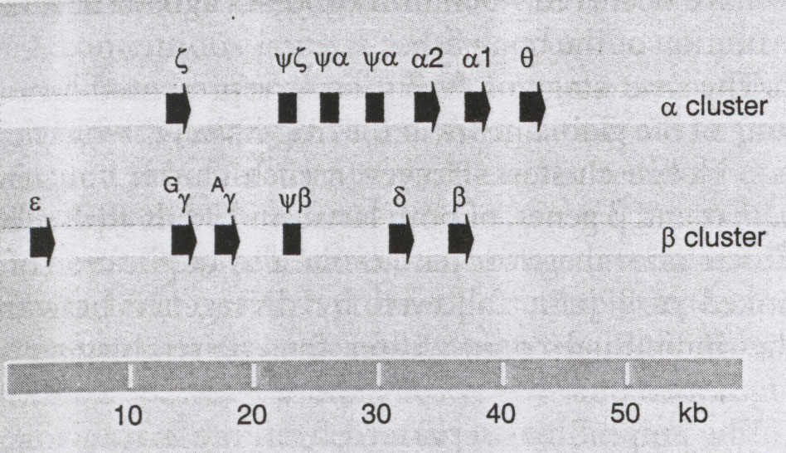
İnsan hemoglobinleri gelişim süresinde değişmektedir
Gelişim evresi | Hemoglobinler
Embriyonik (<8 hafta) | ζ₂ε₂ ζ₂γ₂ α₂ε₂
Fetal (3-9 ay) | α₂γ₂
Ergin (doğum sonrası) | α₂δ₂ α₂β₂

Şekil 48. α-benzeri ve β-benzeri globin gen aileleri
Şekil 48’de verilen α-benzeri ve β-benzeri globin gen aileleri fonksiyonel genleri ve pseudogenleri içeren ayrı birer küme halinde organize olmuştur. Yüksek primatlarda kümelerin organizasyonu yüksek düzeyde korunmuştur. Tüm aktif genler soldan sağa doğru transkribe edilmektedir. Yaklaşık 50 kb uzunluğundaki β kümesi 5 fonksiyonel (ε, 2γ, δ ve β) ve 1 fonksiyonel olmayan (ψβ) gen içermektedir. 2γ geni, ürünlerindeki tek bir amino asit ile birbirinden ayrılmaktadır: G varyantı 136. pozisyonda glisin, A varyantı ise alanin içermektedir. Daha sıkışık bir organizasyona sahip α kümesi ise yaklaşık 28 kb uzunluktadır ve 2 fonksiyonel ζ geni, 1 fonksiyonel olmayan ζ geni, 2 fonksiyonel α geni, 2 fonksiyonel olmayan α geni ve fonksiyonu henüz bilinmeyen bir θ geninden oluşmaktadır. 2 α geni aynı proteini kodlamaktadır. Aynı kromozom üzerindeki iki (veya daha fazla) identik gen nonallelik kopyalar olarak adlandırılmaktadır. Fonksiyonel genler, ifadeleri sonucunda oluşan RNA veya proteinlere göre tanımlanırken, fonksiyonel olmayan genler ise transkripsiyonu yapılan bir kod içermemeleri ile (pseudogenler) bunlardan ayrılmaktadır. Diğer omurgalı globin gen kümelerinde de benzer bir organizasyon söz konusudur. Ancak genlerin tip, sayı ve sıralarında farklılık görülmektedir. Bir türde pseudogen yer alan bir bölgede, başka bir türde aktif bir gen bulunabilmektedir. Örneğin; yüksek primatlarda ψβ olan bir bölgeye karşılık gelen bölgede, keçilerde aktif embriyonik bir gen bulunmaktadır. β-globin kümelerine ait bazı örnekler Şekil 49’da belirtilmektedir.
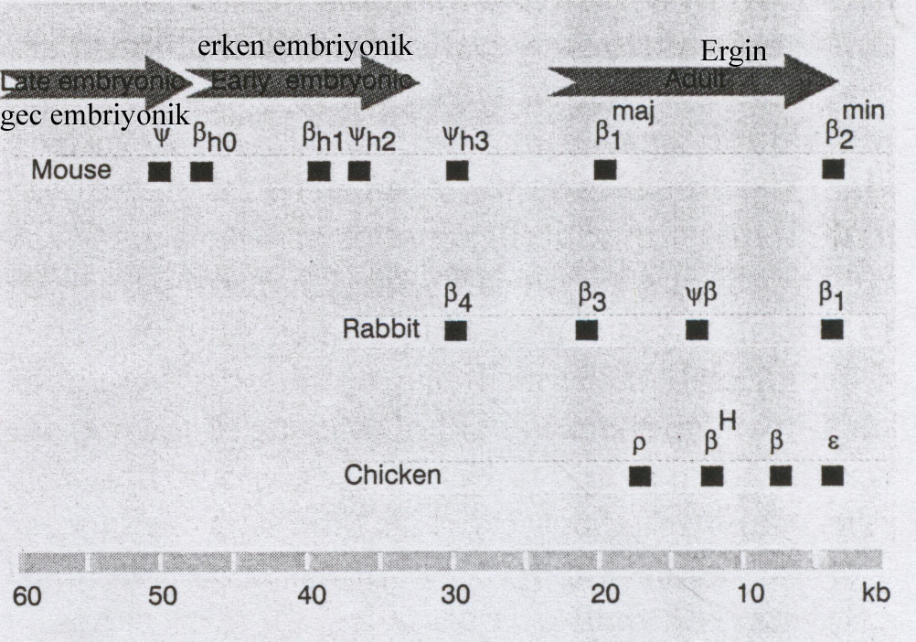
Şekil 49. Omurgalılarda bulunan β-globin gen kümeleri.
Bu kümenin farelerdeki 7 geni; 2 erken embriyonik, 1 geç embriyonik, 2 ergin geni ve 2 pseudogen içermektedir. Tavşan ve tavuklarda ise 4 gen mevcuttur. Bu gen kümelerinin karakterizasyonu, bir gen ailesinde protein analizleri sonucu beklenen sayıdan daha fazla fonksiyonel ve fonksiyonel olmayan gen bulunabileceğini göstermiştir. Aynı polipeptitleri kodlayan duplikatların var olması durumunda beklenenden daha fazla gen saptanmaktadır. Tüm moleküler veriler globin genlerinin bir dizi duplikasyon, transpozisyon ve mutasyon yolu ile tek bir atasal genden evrimleştiğine işaret etmektedir (Şekil 50).
Belirli bir fonksiyonu kodlayabilen DNA miktarının ne kadar olması gerektiği sorusu; β-benzeri globinlerin üretimi için gerekli miktara bakılarak, memelilerde 20–50 kb arasında DNA olarak yanıtlanabilir. Bu değer bilinen β-globin proteinleri veya tek bir gen söz konusu olduğu durumlarda beklenen miktardan oldukça yüksektir. β Kümesi bölgesinin sadece β-globin genlerini kodladığı görülmektedir. Ancak bu proteinleri kodlayan daha fazla gen veya gen kümesi tanımlanana dek bu tip oluşumların ne kadar sıklıkla meydana geldiğini söylemek mümkün değildir.
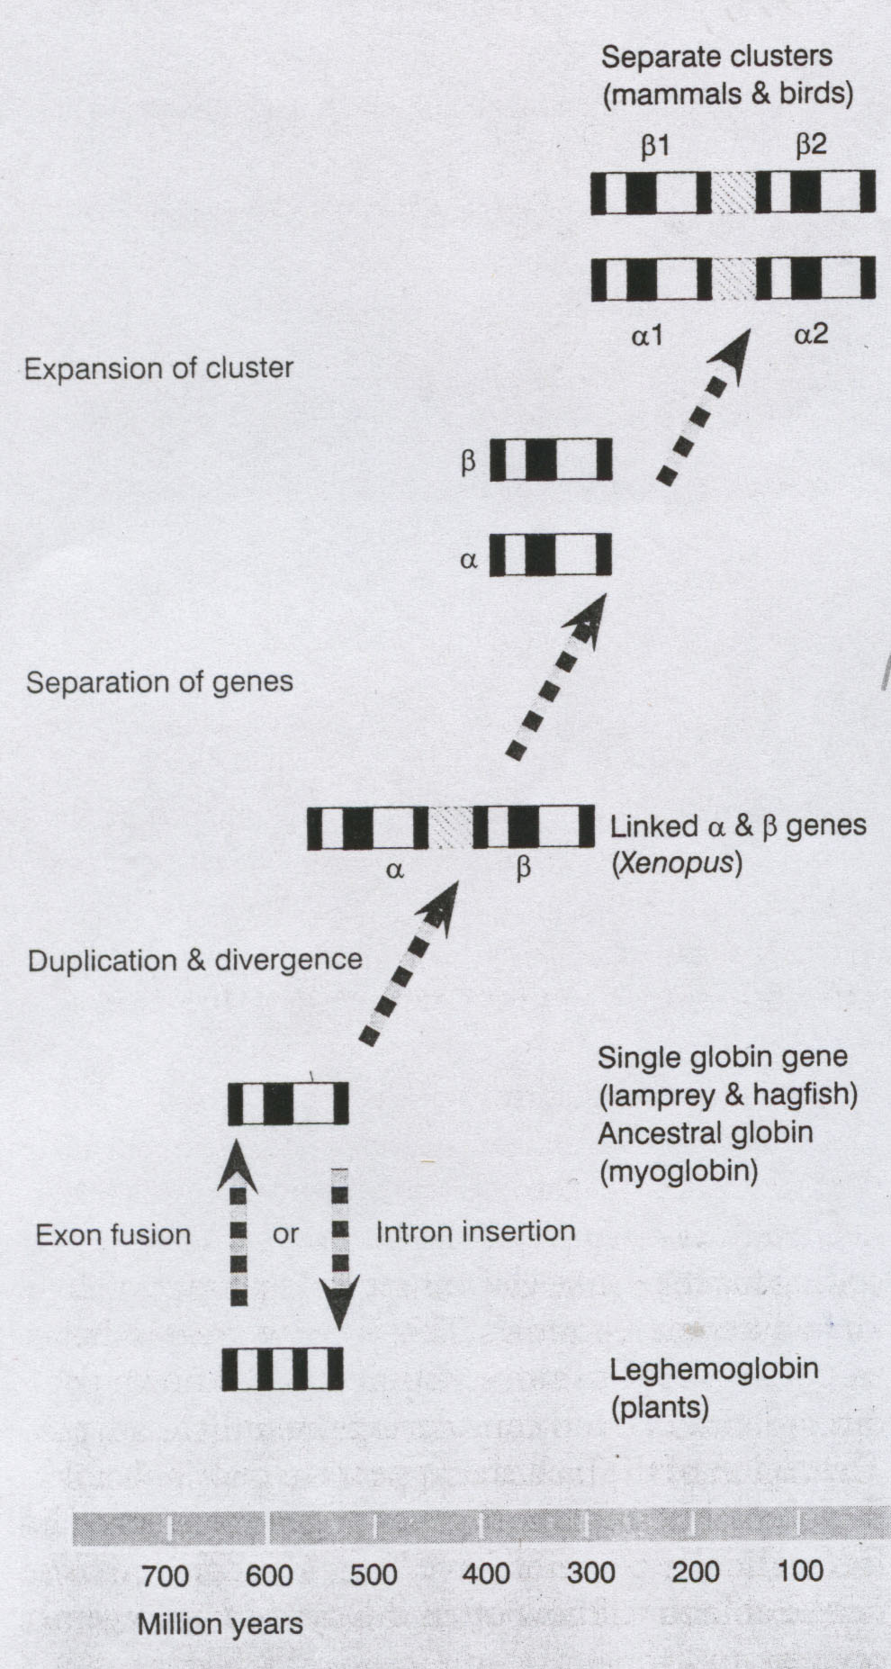
Şekil 50. Tüm globin genleri bir dizi duplikasyon, transpozisyon ve mutasyon ile tek bir atasal genden evrimleşmiştir.

Globin genleri ile ilişkili olan leghemoglobin geninin, atasal form olduğu düşünülmektedir. Modern formdaki globin genlerini takip ettiğimizde yaklaşık karşımıza 800 milyon yıl önce globin neslinden farklılaşan memeli miyoglobin geni çıkmaktadır (miyoglobin geni de 3 ekson yapısı içermektedir). Bazı ilkel balıklarda tek bir globin geni bulunmaktadır. Bu nedenle bunların evrimsel olarak, atasal globin geninin duplike olup α ve β varyantlarını oluşturmadan önceki aşamada oldukları sanılmaktadır. Bu olayın meydana gelmesinin ise yaklaşık 500 milyon yıl önce kemikli balığın evrimleşmesi sırasında olduğu zannedilmektedir. Evrimde bir sonraki aşama, globin genlerinin Xenopus laevis kurbağasında olduğu gibi 2 küme halinde gözlendiği evredir. Her küme, larva ve ergin α ve β gen tiplerini içermektedir. Küme bu nedenle bağlı bir α−β çiftinin duplikasyonu ve sonrasında kopyaların farklılaşması ile evrimleştiği düşünülmektedir.
Çoklu gen ailelerinin evriminde gen duplikasyonunun önemi, hayvanlarda vücut planlarının gelişimini kontrol eden gen ailelerinde belirgin bir şekilde ortaya çıkmaktadır. Bu tip genlerin en önemlileri omurgalılardaki Hox ailesi genleridir. Drosophila gibi omurgasızlarda bunlar homolog gen seti homeotik gen kompleksi (HOM) adını almaktadır. Ökaryotlarda bulunan gelişimde önemli diğer birçok gen gibi, hem Hox hem de HOM, homeodomain adı verilen yüksek düzeyde korunmuş protein (veya DNA serisi olarak bahsedersek homeobox) modülüne sahiptir. HOM/Hox genlerindeki mutasyonlar, vücut kısımlarının bazen farklı yerlerde gelişmelerine yol açacak düzeylerde organizasyonu etkilemektedir. Örneğin Drosophila’ da atennapedia mutantı anten bölgesinde bacak benzeri gelişime neden olmaktadır. Aynı özellik üzerinde etkinlik gösteren genlerin bir çoklu gen ailesi içerisinde bulunmaları, ifadelerinin kontrolüne yardımcı olmaktadır. Bazı HOM gen kümelerinde (cluster), 3′ uçtaki genler, embriyonal aşamada vücudun ön kısımlarının(anterior), 5′ uçtaki genler ise arka kısımlarının (posterior) gelişimini kontrol ederler. HOM/Hox genlerinin metazoanların evriminin erken dönemlerinde ortaya çıkmış olduğu düşünülmektedir. Bu genlerin gelişimi çok hücreli organizmaların evriminde en önemli aşamalardan biridir. Kesinlikle omurgalı ve omurgasız gelişim genlerinde belirgin bir korunmuş yapı söz konusudur. Örneğin; Drosophila’nın eyeless geni ile bu gene homolog olan insan Pax6 genindeki mutasyonlar sonucu, her iki organizmada da göz gelişimi değişikliğe uğramaktadır.
HOM/hox genleri birbiri ile ilişkili olmalarına rağmen organizasyon bakımından farklıdırlar. Araştırılan tüm omurgalılarda çoklu Hox gen kümelerine rastlanmıştır. Farede bu 4 kümenin her biri (Hoxa-Hoxd) farklı kromozomlar üzerinde bulunmaktadır ve 100 kb’dan fazla uzamaktadır. Bu durumun aksine D. melanogaster’de aynı kromozom üzerinde yer alan, Bithorax ve Antennapedia adını alan, iki adet HOM gen kümesi bulunmaktadır. Tüm Hox gen kümelerinden en ilgici Branchiostoma cinsine ait deniz hayvanları olan amphioxus’ta bulunmaktadır. Amphioxus’un önemi omurgalılara en yakın omurgasız canlı oluşudur. Bu özelliği nedeni ile omurgalıların evrimindeki morfolojik gelişimlerin anlaşılmasında anahtar rolü görmektedir. Peter Holland ve arkadaşları tarafından yapılan bir araştırmada amphioxus’un herbiri omurgalılarda farklı bir Hox geni ile homolog olan, tek küme halinde en az 10 Hox geni (270 bç içeren) içerdiği saptanmıştır.. Araştırıcılar bu bulgulardan hareketle, omurgalılarda gen duplikasyonlarının türoluş sürecinde önemli bir rol üstlendiğini ileri sürmüştür. Günümüzde bazı evrim biyologları, diğer önemli evrimsel geçişlerin de büyük gen duplikasyonları ile oluşan büyük ve çok hızlı gen sayısı artışları ile beraber meydana gelmiş olabileceğini düşünmektedir.
HOM/Hox genleri, globinler gibi, genomda ailenin sadece tek bir veya birkaç kopyasının bulunduğu ve her üye genin ayrı bir fonksiyonu olduğu çoklu gen ailelerinin bir tipidir. Omurgalı Hox genlerinde, aile üyeleri aynı zamanda çeşitli kromozomlarda dağınık haldedir. Diğer çoklu gen aileleri ise yanyana birçok kere tekrarlanır halde bulunur ve bu nedenle aynı fonksiyondaki genlerin çok sayıda kopyasını içerirler. Bunlara tandem array adı verilmektedir. Tandem arraylarin, hücrenin ürettiği proteine çok miktarda ihtiyaç duymasından dolayı evrimleştiği düşünülmektedir. Bu duruma en iyi örnek, ribozomun bir parçası olan ribozomal RNA’yı (rRNA) kodlayan rDNA array’larıdır. rRNA’lar protein sentezindeki önemli görevlerinden dolayı her türde bulunmaktadır. Genellikle hücrede (mitokondri ve kloroplastlarda da) çok fazla miktarlarda bulunduğundan hücre RNA’sının büyük kısmını oluşturmaktadır. Ökaryotların çekirdek genomunda bulunan rDNA arrayleri 3 tip rRNA üretmektedir; 18S (≈1800 bç), 28S(>4000bç) ve 5.8S rRNA (≈160bç) (Şekil 51). Bakterilerde bunlara karşılık gelen rRNA tipleri 16S, 23S ve 5S’tir. rDNA arraylarınde kodlama yapan seriler arasında rRNA transkriptlerinin işlenmesi için sinyalleri içeren spacer (ayırıcı) seriler bulunmaktadır. Bunlar; bir external transcribed spacer (dış transkribe edilen ayırıcı=ETS) ve iki internal transcribed spacers (iç transkribe edilen ayırıcı= ITS-1, ITS-2)’dir.

ETS ITS-1 ITS-2
NTS

18S 5.8S 28S
NTS: non-transcribed spacer
Şekil 51. Ökaryotların çekirdek genomunda bulunan rDNA arrayleri
Bir grup gen ve spacer seriler beraberce bir RNA transkripsiyon ünitesini oluşturmaktadır. Bu üniteler türlerde ardışık olarak tekrarlanmakta ve her bir rDNA arrayı birbirinden kodlama yapmayan bir seri (NTS) ile ayrılmaktadır. rDNA arraylerının büyüklükleri taksonomik gruplar (taxa) arasında oldukça farklılık göstermektedir. Bir protist olan Tetrahymena da rDNA arrayları 1 adet kopya halinde bulunurken, Amphiuma’da (bir kertenkele türü) 19 300 kopya bulunmaktadır. Diğer yandan bu sayılar D. Melanogaster’in X ve Y kromozomları üzerinde 200 ardışık kopya, insanda ise 5 kromozom üzerinde yaklaşık 300 kopya halindedir.
rDNA serileri hem yüksek derecede korunmuş (18S) ve hem de yüksek derecede değişken serileri (NTS) içermelerinden dolayı, moleküler sistematik çalışmalarda kullanılmaktadır. Böylece birbiri ile çok uzak ve çok yakın türler arasındaki filogenetik ilişki saptanabilmektedir. Arkeler, bakteriler ve ökaryotlarda bulunan homolog rDNA genleri tüm hücresel hayatın ağacını oluşturmakta kullanılmaktadır. Filogenetik araçlar olarak popüler olmalarına rağmen, rDNA arrayları her zaman basit bir anlayışla evrimleşmemektedir. rDNA serilerinin tür içi ve türler arası benzerlik oranları ilginç sonuçlar doğurmaktadır. Bu seriler türler arasında yüksek derecede seri benzerliği içerirken, tür içi bireylerde oldukça farklı olabilmektedir. Bu olağan bir durum değildir. Çünkü düşük düzeydeki değişiklik, yakın akraba türler arasında bulunur. Değişim düzeyi arttıkça türlerin akrabalık ilişkisi de uzaklaşır. Bu normal olmayan evrimleşme modeli; eşit olmayan krossing-over ve DNA serilerinin genler arasına transferi ile tanımlanan gen dönüşümü (gene conversion) gibi genetik mekanizmaların ortak etkileri sonucu ortaya çıkmaktadır. Bu işlem concerted evolution (birleşik evrim) adını almaktadır ve çoklu gen ailelerinin oluşumu üzerindeki en etkili mekanizma olarak tanımlanmaktadır. Çünkü değişik kromozomlar üzerinde bulunmalarına rağmen, mutasyonlar tüm üyelere yayılabilmektedir. Concerted evrim, genlerin beraberce evrimleşmesine olanak tanırken, çoklu gen ailelerinin filogenetik analizlerini zorlaştırmaktadır. Çünkü hangi genlerin gerçekten homolog olduğuna karar vermek zorlaşmakta, böylece ortholog ve paralog genler birbirleri ile karıştırılmaktadır. Ayrıca sekanslar arasındaki uzaklık, artık son gen duplikasyonu veya spesifikleşme olayları ile değil, son gen conversion veya eşit olmayan krossing-over zamanı ile alakalıdır.
Sonuç olarak çoklu gen aileleri, genetik ve fonksiyonel esneklik sağlamada çok basit ve etkindir. Nitekim evrim süreçlerindeki kompleks proses aynı zamanda bu ailelerin çoğu kez her biri farklı bir filogenetik hikayeye sahip bir seri mozaiğinden oluştuğunu göstermektedir.

İntronların Evrimi
Modern genetiğin en büyük sürprizlerinden biri, ökaryotik genlerin her zaman yan yana sürekli seriler halinde olmadığı ve genelde serilerin protein kodlamayan intron bölgelerle segmentlere (parçalara) ayrıldığının tespitidir. Splikozomal intronların orijini hakkında iki hipotez bulunmaktadır. Walter Gilbert tarafından ortaya atılmış olan ilk hipotez; intronların yıllar önce farklı proteinleri kodlayan, bugün ise ekzonlar halinde bulunan, eski genler arasındaki sınırlar olduğudur. Evrim süresince bu önceden bağımsız olan proteinler, daha kompleks proteinler oluşturmak üzere değişik kombinasyonlar halinde biraraya gelmiştir. Bugün bu durum, intronların rekombinasyon için sıcak noktalar olarak davranması suretiyle, farklılaşmaya yardımcı olduğu bir süreç olarak (ekzon shuffling=ekzon düzenlenmesi) karşımıza çıkmaktadır. Proteinlerin çok eski zamanlardan beri var olmasından dolayı, intronların da arke, bakteri ve ökaryotların farklılaşmasından önceki zamanlarda türedikleri sanılmaktadır. Buna erken-intronlar (introns-early) teorisi (veya “genlerin ekzon teorisi”) adı verilmektedir. Alternatif bir hipotez de; intronların ökaryot genlerini yakın bir zamanda işgal ettikleri, bu nedenle arke, bakteri ve eski ökaryot genlerinde bulunmadıkları ve işgalden bu yana sayılarını arttırdıklarıdır. Bu da geç-intronlar (introns-late) teorisidir (Şekil 52).
Erken-intronlar teorisinin önemli bir varsayımı ise, eski bağımsız proteinlere karşılık geldiklerinden, splikozomal intronların protein içerisindeki yapısal veya fonksiyonel ünitelere işaret ettikleridir. Örneğin; myoglobin ve leghemoglobin de dahil olmak üzere tüm bilinen globulin genlerinde intronlar aynı bölgede bulunmaktadır ve insersiyon noktaları bu proteinin doğal yapısal motifini tanımladıgı varsayılmaktadır. Erken-intronlar hipotezinin en ciddi sorunu, splikozomal intronların arke ve bakterilerde bulunmayışıdır. Bu teoriyi destekleyenler bu durumu; genomun minimum replikasyon zamanına sahip olabilmek için gerçekleşen bir seleksiyondan dolayı intronların topluca genomdan kaybolması olarak açıklamaktadırlar. Ancak bu intron kaybı olayı; neden mitokondri ve kloroplastlardan çekirdek genomuna göç eden genlerde splikozomal intronlar bulunurken, mitokondri ve kloroplastlarda ve bunların atası olarak kabul edilen proteobakterilerde (mitokondrilerin atası, α-purple bacteria) ve siyanobakterilerde (kloroplastların atası) bulunmadığını açıklayamamaktadır. Bu durumda splikozomal intronların önce ökaryot genlerinde (organel genomlarından göç eden genler de dahil) ortaya çıkmış olabileceği görüşü güçlenmektedir. Hatta splikozomal intronlar, ökaryotlarda daha sonra mitokondri ve kloroplast haline dönüşen bakteri istilasında hücreye dahil olan grupII (kendi kendini işleyen) intronlardan bile türemiş olabilir.
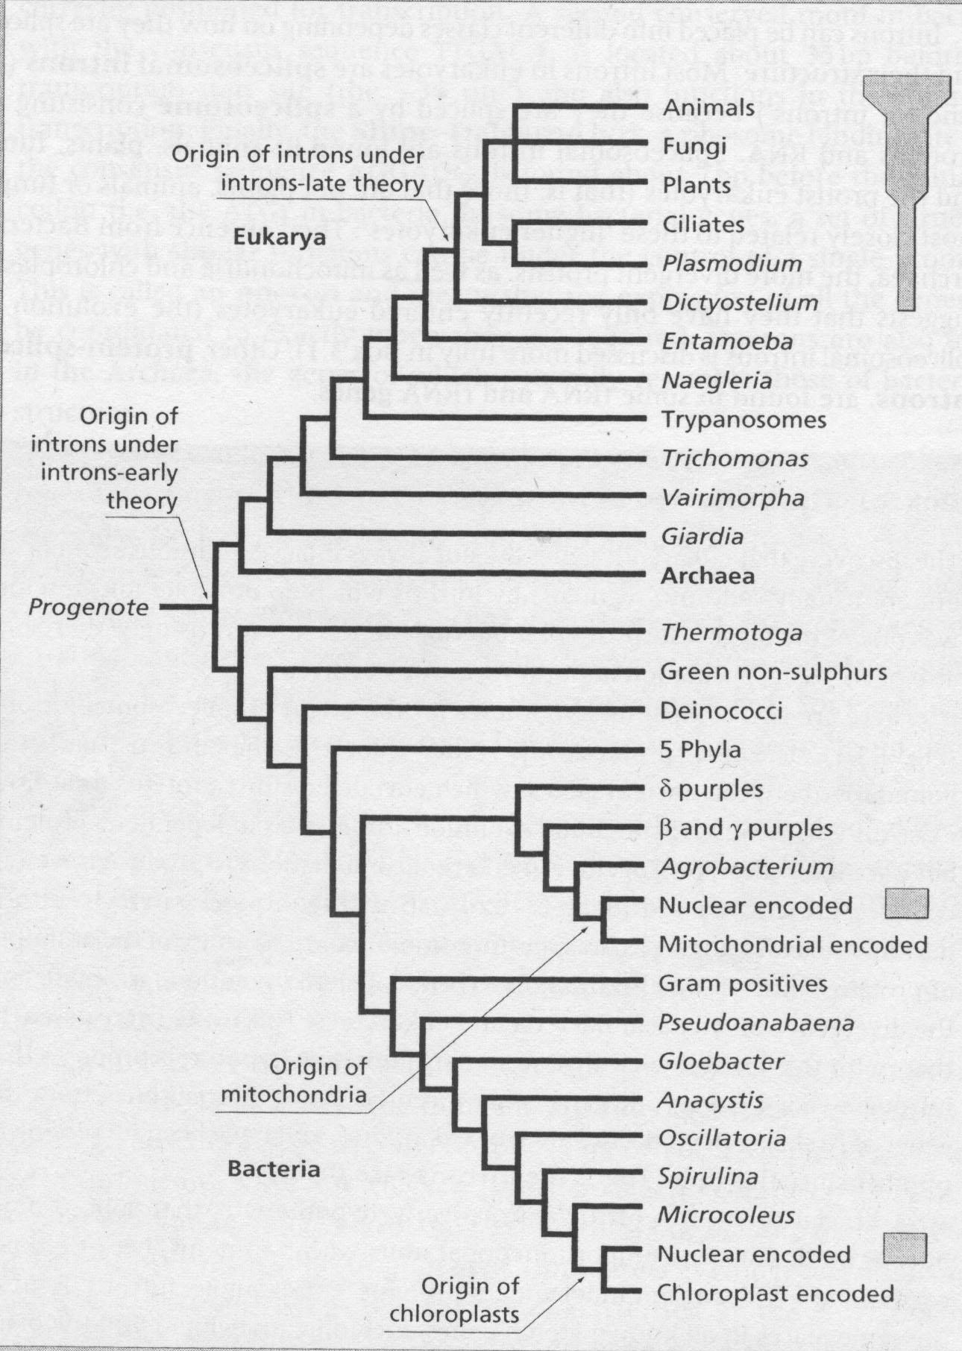
Şekil 52. İntronların evrimi hakkındaki iki hipotez. Grafiğin sağındaki gri kutucuklar, splikozomal intronların bulunduğu türleri, kutucukların genişliği ise bulunma sıklıklarını göstermektedir. Progenote, tüm yaşayan hücrelerin atasını temsil etmektedir.

Kodlama yapmayan Tekrarlanan DNA serileri
Ökaryot genomlarında tekrarlanan DNA serilerin tümü protein veya RNA üretmemektedir. Tekrarlanan DNA nın diğer bir tipi de hücrenin kullanacağı ürünleri kodlamayan ve genellikle yüksek kopya sayısına sahip olanlardır (Tablo 3). Ancak bu serilerin çoğu kez tekrarlanmaları ve herhangi bir kodlama yapmamaları bunlara olan ilgiyi azaltmamaktadır. Bu serilerin evrimi hakkındaki bilgiler ökaryotik genomu bir bütün olarak şekillendiren prosesler hakkında daha fazla öğrenmemizi sağlayacaktır. Örneğin bu serilerin bazılarının tek başına kendi yararları için yayıldıkları tartışma konusudur. Bu nedenle bunlara bencil DNA lakabı takılmıştır. Bunlardan bazılarının ise, diğer genlerinin fonksiyonlarına müdahale ederek (interefere) kendi kopya sayılarını arttırmak için kullandıkları ve “ultra-bencil” oldukları öne sürülmektedir. Diğer yandan, kodlama yapmayan tekrarlanan DNAnın tipi ve miktarındaki tür-spesifik değişiklikler türler arasındaki genom büyüklüğü farklılıkların temelnedenini teşkil etmektedir. Kodlama yapmayan tekrarlanan DNA serileri aşağıdaki başlıklar altında incelemek olasıdır;

A. Ardışık tekrarlanan DNA

Ökaryotlarda kodlama yapmayan tekrarlanan DNA’nın büyük kısmı kısa seri motifleri içermektedir ve bunlar ardışık olarak yüzlerce veya binlerce kez tekrarlanmaktadır. Bu sınıfa giren bir DNA tipi, özellikle heterokromatin bölgelerinde yer alan ve 2bç’den 40 kb’a (kilobaz=bin baz çifti) kadar uzunluğu değişebilen motiflerden oluşan satellit DNA’dır. Bu motifler bazen yüksek düzeyde tekrarlanırarak yüzlerce kilobaz devam eder. Yüksek tekrarlı DNA serileri, bazen genomların büyük bir kısmını teşkil etmektedir. Örneğin Drosophila nasutoides genomunun %60 ı satellit DNA’dan oluşmaktadır. Çoğu zaman junk DNA (çöplük DNA) olarak kabul edilmelerine rağmen satellit DNA’nın sentromerlerin yapı ve fonksiyonunda görev alma olasılıkları vardır.
Tekrarlanan DNA serilerinin diğer iki tipi minisatellit’ler ve mikrosatellit’lerdir. Bu seriler kısa motiflerinden oluşmakta ve ardışık olarak tekrar edilmektedir. Mini ve mikro satellitklere, satellit DNA dan daha az rastlanmaktadır. Mini ve mikrosatellit DNA motiflerinin; mutasyon, eşit olmayan krossing-over ve DNA slippage (DNA kayması) ile oluştuğu düşünülmektedir. DNA kayması, replikasyon ve rekombinasyon sırasında zincirlerin yanlış eşleşmeleri ile seride küçük halka yapıları (looplar) oluşumu sonucu meydana gelmektedir. Söz konusu DNA bozulmaları, motiflerin kaybı veya kazanımı esas alınarak tamir edilmektedir.
Tablo 3. Ökaryotlarda kodlama yapmayan tekrarlanan DNA nın değişik grupları
Tekrarlanan DNA grupları | Kopya sayısı | Organizasyon
Satellit DNA | Yüksek düzeyde tekrar | Ardışık tekrar
Mini ve nmikrosatellitler | Orta düzeyde tekrar | Ardışık tekrar
Hareketli elemanlar | Orta ve yüksek düzeyde tekrar | Dağınık

Minisatellitler veya VNTR (değişik sayıda olabilen ardışık tekrarlar=variable number of tandem repeats), omurgalılar, fungus ve bitkilerin ökromatik bölgelerinde bulunmaktadır. Her tekrar ünitesi büyüklüğü 11–60 bazçifti arasında değişen kısa bir guanince zengin çekirdek seri içermektedir. Tüm tekrar ünitesinin büyüklüğü 200 baza kadar ulaşabilmektedir. Bu üniteler daha sonra kromozomda ardışık olarak tekrarlanmakta ve uzunlukları 50 kb a kadar ulaşmaktadır. Minisatellitlerin en ilginç özellikleri olağanüstü değişkenlikleridir. Genelde gen lokuslarında mutasyon oranı, generasyon başına 10⁻⁵-10⁻⁶ iken, minisatellitlerde yeni varyantların gözlenme sıklığı her bir generasyonda generasyonda gamet başına ortalama %1-2’dir (%15 e kadar çıkabilmektedir). Bu tekrar ünitesi kopya sayılarının bireyler arasında değişebileceğini ve tek bir populasyonda bile büyük sayılarda aleller olabileceğini göstermektedir. Bu yüksek mutasyon oranı, minisatellitlere pratikteki değerlerini kazandırmaktadır. Bunlar moleküler marker olarak çok güçlü araçlardır. Daha açık olarak ifade edilirse; allel büyüklüklerindeki değişkenlikten dolayı her minisatellit lokusu çok sayıda DNA fragmenti üretmektedir ve bunlar populasyondaki farklı bireyleri ayırt etmekte kullanılabilmektedir. Bu işlem DNA profiling (veya DNA fingerprinting, parmak izi) olarak bilinmektedir. Bu yöntem tanımlamada etkin bir araç olduğundan (yanlış DNA profili uyuşması olma ihtimali çok azdır), DNA profiling hem populasyon biyolojisi hem de adli tıp alanında başarı ile kullanılmaktadır. Örneğin; davranış ekolojisinde minisatellitler, populasyonda bir dizi dölün babasının hangi erkek olduğunu tespit etmek amacı ile kullanılabilmektedir. Bu tespiti yalnız gözlem ile yapmak oldukça güçtür.
Mikrosatellitler veya STR’ler (kısa tekrarlanan polimorfik seriler=short tandem repeat polymorphisms), 2–5 çazçifti uzunluklardaki tekrarlardan (CA dinukleotidinin tekrarı yaygındır) oluşan serilerdir. Yine birçok ökaryot genomuda ökromatin bölgelerde ve bitki kloroplast genomlarında bulunmaktadır. Basit yapılarından dolayı, bu tekrar motiflerine basit seriler de denmektedir. İnsan genomunda ortalama her 100000 bazçiftinde bir bulunan ve allel uzunlukları genelde lokus başına 2-50 tekrar olan, yaklaşık 35000 mikrosatellit bulunmaktadır. Türler arasında allel büyüklüklerindeki fark tür içinde beklenenden çok daha azdır. Bu nedenle allel büyüklüğünde üst bir limit olduğu düşünülmektedir. Ancak bunun sebebi bilinmemektedir. Bu bulgular mikrosatellitlerin genellikle türler içerisindeki ilişkiler için zayıf indikatörler olduğunu ortaya koymaktadır. Allel büyüklüklerinin bireyler arasında nasıl değiştiği ve bu durumun mutasyonel olaylar sonucu mu tekrarların kaybı veya kazanımına neden olduğu halen açık değildir.
Minisatellitler gibi, mikrosatellitlerin önemi de generasyonda gamet başına 10⁻²-10⁻⁵ arasında gerçekleşen yüksek mutasyon oranlarıdır ve bu nedenle bireyler arasında kopya sayıları çok değişmektedir. Genetik çeşitlilikteki bu yüksek düzeyler doğal evrim süreci ile birleştiğinde, kodominantlık (böylece heterozigotlar homozigotlardan ayrılabilir) ve basit Mendel kalıtımı da mikrosatellitlerin ideal moleküler markerlar olduğuna işaret etmektedir. Örneğin; soyu tükenmekte olan Etopya kurdu’ndan elde edilen 9 mikrosatellit lokusunun analizi bu vahşi populasyonun evcil köpekler ile çok az bir genetik farklılığa sahip olduklarını göstermiş ve böylece dişiler evcil erkek köpekler ile hibritlenmiştir. Bu tip bilgiler tükenmekte olan canlıların korunmasında önemlidir. Mikrosatellitler aynı zamanda adli tıp davalarında da kullanılmaktadır: kimliği tanımlanamamış bir cinayet kurbanı kadının kalça kemiğinden (femur) alınan altı değişik mikrosatellit lokusu, kurbanın ebeveynleri olma olasılığı olan kadın ve erkek ile karşılaştırılmıştır. Bant örneklerindeki benzerlik, kurbanın kızları olduğunu büyük bir güvenirlikle ortaya koymuştur. Son olarak, mikrosatellitler; trinukleotid mikrosatellit tekrarlarının kopya sayılarındaki inanılmaz artış ile ilişkili olan bazı genetik hastalıklardan dolayı tıbbi öneme sahiptir. Bu hastalıkların başlıcaları; kırılgan-X sendromu, Huntington hastalığı ve miyotonik kas distrofisi olarak sayılabilir. Örneğin; kalıtsal zekageriliğinin en çok gözlenen formu olan ve X kromozomundaki kırılgan (fragile) bölge ile farkedilen, kırılgan-X sendromunun FMR1 geninin 1. exonundaki CGG tekrarının genişlemesi sonucu meydana geldiği düşünülmektedir. Normal alleller 6-50 tekrar ünitesi içerirken, hasta bireylerde 200 tekrardan fazla hatta çoğu zaman 1000 tekrarın üzerinde oldukları gözlenmiştir.

B. Hareketli elementler
Eşit olmayan krossing-over ve DNA kayması haricinde kodlama yapmayan tekrarlanan DNA serilerinin ikinci temel grubu, kopya sayılarını; genom üzerinde başka bir yere kopyalarını yerleştirmek suretiyle arttıran hareketli elementler’dir (TE). Bencil deyimini hakeden DNA serilerinin başında hareketli elementler gelmektedir. Bu elementler birçok ökaryot genomunun önemli bir bölümünü oluşturmaktadır. Mısır genomunun %50 sinden fazlası, D. melanogaster genomunun %10-20’si hareketli elementlerden oluşmaktadır. Bakterilerde de bulunan bu elementler, insersiyon serileri veya transpozonlar olarak adlandırılmaktadır.
Hareketli elementler, transpozisyon mekanizmalarına göre 3 grup altında toplanmaktadır. Grup I hareketli elementler veya retroelementler, ters transkriptaz enziminin kullanıldığı ara RNA aşamasında (DNA RNA DNA) transpoze olmaktadır. Bu işleme retrotranspozisyon adı verilmektedir. Ters transkriptaz, HIV–1 gibi retrovirüsler tarafından da kullanıldığından, bunlar da bu grup içerisinde sınıflandırılmaktadır. Grup II veya DNA elementlerı ise, direk DNA’dan DNA’ya hareket etmektedir. Retroelementlerde, DNA elementlerine oranla daha yüksek bir mutasyon oranı bulunmaktadır. Bunun sebebi ters transkriptaz enziminin hata düzeltme (proofreading) özelliğinin olmamasıdır. Grup III hareketli elementler üzerinde ise az bilgi bulunmaktadır. Bunlara minyatür ters-tekrar hareketli elementler (MITE) adı verilmektedir. Sorgum’daki Stowaway elementi ve mısıdaki Tourist elementinde olduğu gibi bu elementler sadece 100–400 bazçifti uzunluğundadır. Ancak bunların hareket mekanizmaları henüz bilinmemektedir.
Retroelementler iki alt gruba ayrılabilir. Genomlarının her iki ucunda uzun terminal tekrarlara (LTR) sahip olan retrotranspozonlar (LTR retrotranspozon olarak da bilinirler) ilk gruptur. Örneğin; copia elementi D. melanogaster genomunda 20–60 tekrar halinde bulunmaktadır. Copia 276 bazçiftlik uzun terminal tekrarlara sahiptir. Copia-benzeri elementlere tüm DNA’ların %1 inde rastlanmaktadır. İnsan genomunun %4,6’sı retrotranspozonlardan oluşmaktadır. Retrotranspozonlara diğer örnekler Drosophila’ da gypsy, mayalarda Ty ve mısırda stonor elementleridir.
İkinci grup retroelementler, Drosophila nın I elementi gibi LTR serilere sahip olmayan, bunun yerine 3′ uçlarında poliA kuyruğu içeren retropozon’lardır. Bu elementlere aynı zamanda non-LTR retrotranspozonlar veya poli(A)-retrotranspozonlar denmektedir. Retropozonlar da ters transkriptaz enzimi kullanmaktadır. Ancak, bu elementler retrotranspozonlardan ve retroviruslerden farklı özellikler içerirler. Retropozonların başlıca tipi Uzun araya giren çekirdek elementleri (Long-Interspresed Nuclear Elements=LINEs) memeli kromozomlarının G-bantlı (G-banded) bölgelerinin ana elemanlarıdır. Bu elementler 6 kb uzunluktadır ve insan genomunda 590 000 kopyaya kadar bulunabilirler. Bu kopya sayısı, insanın tüm genomik DNA’sının yaklaşık %17 sini oluşturmaktadır. LINE’lar aynı zamanda önemli mutajenik etkilere sahiptir: kan pıhtılaşma protein faktörü VIII i kodlayan gen içerisine L1 elementinin insersiyonu ile hemofili hastalığı ortaya çıkmaktadır.
Retroelemenlere yüzeysel olarak benzeyen kısa araya giren çekirdek elementleri (Short-Interspersed Nuclear Elements=SINEs) veya Alu-benzeri seriler, memeli kromozomlarının R-bantlı (R-banded) bölgelerinde sıkça bulunmaktadır. Bu elementler, ters transkriptaz üretmezler ve bu nedenle gerçek retroelementler olarak kabul edilmezler. SINE’ lerin büyüklüğü 130–300 bazçifti arasında değişmekte, kopya sayıları ise genom başına 50000 ile 1000000 arasında ya da daha fazla olabiilmektedir. En detaylı olarak çalışılan SINE’ler Alu serileridir. Söz konusu seriler, ilk kez AluI restriksiyon enzimi tanıma bölgesi olarak belirlendiği için bu ismi almışlardır. Alu serileri ortalama 300 bazçifti uzunluktadır ve insan genomunda yaklaşık 1100000 kopya halinde bulunmaktadır (DNA içeriğimizin %1-2’si oranında). Bazı SINE’ler önemli fonksiyonlara sahip iken (Örneğin; bir Alu serisi insan α-globin gen ailesinden θ1 geninin promotor serisi olarak görev yaparken, diğerleri zarar veren etkilere neden olabilmektedir. Bir Alu elemanının NF1 genine insersiyonu ile neurofibramotosis genetik bozukluğu indüklenmektedir). Hem LINE hem de SINE’lerin orijin olarak RNA transkriptlerinden türemiş oldukları düşünülmektedir. Bu teoriye göre, LINE’ler RNA polimeraz II transkriptlerinden ve SINE’ler RNA polimeraz III (tRNA) transkriptlerinden türemiştir. Ancak bugün orijinal hücresel fonksiyonlarına sahip olmadıkları açıktır.
Retroelementlerle ilişkili olan endojen retrovirüsler, memeli genomunun %1 ini oluşturmaktadır. Bunlar, DNA formundaki retrovirüslerin (provirüs) ökaryotik genomlara entegre olmuş kopyalarıdır. Konak DNA ile birlikte alt döllere aktarımları meydana gelmektedir. Bu elemanlar enfeksiyöz özellikteki virüslerden türemiş olsalar da, çok yüksek oranda mutasyon geçirdiklerinden transkripsiyonelaktiviteye sahip değillerdir. Yani enfeksiyona yol açmazlar. Hastalığa neden olduğu bilinen tek endojen virüs farelerde meme kanserine neden olan MMTV’dir.
Grup II (DNA) elementler de uç bölgelerinde tekrar seriler içermektedir. Ancak bunlar retrotranspozonlarınkinden farklıdır. Kısa olan Grup II elementler (yaklaşık 100 bazçifti uzunlukta) genellikle araya girdikleri DNA bölgesinde ters dönme eğilimindedirler. Grup II elementler, henüz etki mekanizması belirlenememiş olan, ancak genom üzerinde hareketlerini sağlayan özel bir transpozaz proteini kodlamaktadır. İnsan genomunun %1,6’sı bu tip elementlerden oluşmasına rağmen, en detaylı çalışılanlar Drosophila’daki P ve hobo elementleri, hayvanlardaki mariner elementi, nematodlardaki Tc1 elementi ve Barbara McClintock tarafından 1940’larda ilk hareketli element olarak keşfedilen mısırdaki Ac/Ds elementidir. Bunlar arasında en dikkat çekici olan, Drosophila’nın bazı türlerinde bulunan P elementidir. 2907 bazçifti uzunluğundaki P elementi, D. melanogaster genomunda 0–60 kopya arasında bulunabilmektedir. P elementleri, hem belirli bir genom üzerinde ve hem de türler arasında hareket yeteneği gibi hareketli elementlere ait iki önemli özelliği içermektedir. Bu özellikleri sayesinde konak organizmanın fenotipini etkileyebilmektedirler. D. melanogaster deki P elementlerinden kaynaklanan en önemli fenotip değişikliği hybrid dysgenesis’dir ( kromozom kırılmasına bağlı olarak artan kısırlık). P elementleri, D. Melanogaster’e yakın olan D. simulans, D. sechellia ve D. mauritiana gibi türlerde de bulunmamalarına karşın, daha uzak tür olan D. Willistoni’de rastlanmıştır. Bu durum, 2 milyon yıl önce kardeş türlerinden ayrıldıktan sonra, bu elemanlarının D. willistoni grubundan D. Melanogaster’e transfer edilmiş (virüsler veya parazitik akarlar ile olabilir) olabileceğine işaret etmektedir.
Hareketli elementler konak biyolojisini farklı yollarla da etkileyebilmektedir. Örneğin; konak genleri içine yerleşen elementler genleri genellikle inaktive etmekte veya başka büyük mutasyonlara yol açmaktadır. Hybrid dysgenesis’te P elementleri, beyaz (white) geninde gözlendiği gibi (kırmızı göz pigmentinin olmayışı) mutasyonlara neden olmaktadır. Drosophila daki diğer bir hareketli element olan Hobo da bir dizi kromozomal düzenlemelere neden olmaktadır. Aynı aileden kromozomun farklı bölgelerinde bulunan elementler arasında gerçekleşen rekombinasyonlar (ectopic değişim olarak bilinmektedir) da mutasyonlara yol açabilmektedir. Drosophila P elementinin kromozomda hem duplikasyonlara hem de delesyonlara neden olduğu gözlenmiştir. Konak genomlarındaki mutasyonlar, hareketli elementler kromozomdan ayrılırken de meydana gelebilmektedir.
Hareketli elementlerin yararlı etkileri olduğunun öne sürülmesine rağmen, hareketli elementler tarafından indüklenen kromozomal düzenlenme ve mutasyonların konak türlerinin uygunluklarını azattığı aşikardır. Bu nedenle konak genomlarından elimine edilmelerine yönelik bir seçici baskı oluşmaktadır. Drosophila’daki çalışmalar hareketli elementlerin kodlama yapan serilerde çok nadir gözlendiğini, ancak az gen bulunan (ve mayotik rekombinasyon oranının az olduğu) heterokromatin bölgelerde yüksek sıklıklarda bulunduklarını göstermiştir. Büyük zararlı etkilerinden dolayı, hem konak genomu hem de hareketli elementler kopya sayılarını kontrol edecek ve transpozisyon kaçaklarını engelleyecek mekanizmalar geliştirmiş gibi görünmektedir. Bakterilerdeki insersiyon serileri kesinlikle transpozisyon oranlarını kontrol edebilmektedir. Böylece kopya sayıları arttığında transpozisyon azalmaktadır. Ancak tüm zararlı etkilerine rağmen, hareketli elementlerden genetik mühendisliğinde genleri yeni lokasyonlara taşıyacak vektörler olarak yararlanılmaktadır.
Sekans Farklılıkları (Evrimsel Saatin Esası)
Protein serilerindeki değişmeler, zaman içerisinde yavaş yavaş biriken küçük mutasyonların sonucu olarak ortaya çıkmaktadır. Nokta mutasyonlar, küçük insersiyonlar ve delesyonlar, mutasyonların sıkça görüldüğü sıcak bölgeler haricinde tüm genomda muhtemelen eşit olasılıklarla şans eseri oluşmaktadır. Amino asit serilerinde değişikliğe neden olan mutasyonların çoğu zararlıdır ve doğal seleksiyon ile elimine edilmektedir. Çok az mutasyon, meydana geldiği organizmaya avantajlı olabilir. Bu durumda söz konusu mutant genler populasyonda yayılarak doğal genin yerini alır. Amino asit serilerindeki mutasyonel değişimlerin ne kadarının nötral (proteinin fonksiyonunu etkilemeyen) tipte olduğu merak edilen bir husustur. Mutasyonel değişimlerin birikme oranları, değişimlere gösterdikleri elastikiyet ile alakalı olarak, her proteine göre değişen bir özelliktir. Bir tür içerisinde bir proteinin mutasyonel değişimini, yeni proteininin gen havuzunda gerçekleşen eliminasyonu veya yerleşik hale gelmesi (fiksasyon) takip etmektedir. Burada hatırlamamız gereken bir türün gen havuzunu incelediğimizde sadece kurtulan varyantları göreceğimizdir. Ancak iki varyant bulunması durumunda ise, bu varyantlar stabildir (çünkü hiçbirinin selektif avantajı yoktur) veya bir tanesi elimine edilme sürecindedir, yani geçicidir.
Evrim sürecinde bir türden yeni 2 tür oluşurken, her biri evrimde bağımsız bir havuz teşkil eder. 2 türe ait proteinler incelendiğinde, aralarında biriken değişimler gözlenebilir. Bazı proteinler türler arasında hiç değişime uğramamış veya çok az değişmiştir. Bunlar yüksek derecede korunmuş (highly conserved) olarak tanımlanırlar. Bu durum neredeyse mutasyonlarla meydana gelen her değişimin ortadan kaldırıldığını ve seçimin bu yönde olduğunu göstermektedir. İki protein arasındaki farklılaşma (divergence), amino asit serilerinde değişiklik görülen pozisyonların yüzdesi ile ifade edilmektedir. Proteinler arası farklılaşma oranı, buna karşılık gelen nükleik asit serilerindeki orandan farklı olabilir. Bunun sebebi her amino asidin 3 bazdan oluşan ve genellikle 3. bazın anlam üzerinde etkisi olmayan bir kodon tarafından tanımlanmasıdır (dejenere kod).
Kodlama yapan bir bölgedeki nükleik asit serisini potansiyel değişim bölgeleri (replacement sites) ve sessiz bölgeler (silent sites) olarak ikiye ayırabiliriz.Değişim bölgelerinde, meydana gelen mutasyon, ifade edilen amino asitte değişikliğe neden olur. Mutasyonun etkisi değişen amino asidin yerini alan amino asidin neden olacağı değişime bağlıdır.Sessiz bölgelerde, mutasyon sonucu bir sinonim kodon diğeri ile yer değiştirir. Böylece proteinde hiçbir değişiklik meydana gelmez. Genelde kodlama yapan bir seride değişim bölgelerinin oranı %75 iken, sessiz bölgeler %25 tir.
Kodlama yapan seriye ek olarak bir gen içerisinde ifade edilmeyen bölgeler (nontranslated regions) de bulunmaktadır. Bu bölgelerdeki mutasyonlar, sekonder yapı veya regülatör sinyaller üzerideki etkileri haricinde potansiyel olarak nötraldir. Proteinler göz önüne alındığında sessiz mutasyonlar nötral almalarına rağmen, RNA’da oluşacak seri değişikliği sonucu gen ekspresyonunu etkileyebilirler. Örneğin; sekonder yapıdaki bir değişim transkripsiyon, işlenme veya translasyonu aşamalarını etkileyebilir. Mutasyon bölgesinde farklı bir sinonim kodonun oluşması sonucu farklı bir tRNA’ya ihtiyaç duyulabilir ve bu durum da translasyonun etkinliği değiştirebilir. Değişim bölgelerindeki mutasyonlar, amino asit farklılıkları ile (protein serisindeki % değişim ile ifade edilir) sonuçlanmaktadır. Değişim bölgelerindeki %0.45 nükleik asit farklılığı, %1 oranında amino asit farklılığına karşılık gelmektedir (kodon başına değişim bölgelerinin ortalama sayısının 2.25 olduğu kabul edilmektedir). Örneğin; insan β ve δ-globin zincirlerinde 146 amino asit için 10 farklılık bulunmaktadır (farklılaşma oranı %6.9). DNA serilerinde ise 31 adet farklı bazın (toplam 441 bazda) bulunduğu tespit edilmiştir. Ancak bu farklılıklar değişim bölgelerinde ve sessiz bölgelerde farklı oranlarda gerçekleşmektedir. 330 değişim bölgesinde 11 değişiklik varken, 111 sessiz bölgede 20 değişiklik saptanmıştır. Bu durumda değişim bölgelerinde farklılaşma oranı %3,7 iken, sessiz bölgelerde bu oran % 32 dir. Sessiz bölgelerdeki mutasyon oranının, mutasyonel fiksasyon (populasyonda doğal genin yerini alması) oranını belirttiğini varsayarsak (yani sessiz bölgelerde seleksiyon olmadığını kabul edersek), β ve δ genlerinin farklılaşması için geçen sürede 330 değişim bölgesinde %32 farklılaşma yani 105 toplam değişiklik olması gerekirdi. Tümünden sadece 11 tanesi elimine edildiyse bu demektir ki ∼%90 oranında mutasyon kurtulamamıştır.
Herhangi iki globin serisi arasındaki farklılaşma, ayrıldıkları zaman ile yaklaşık olarak orantılıdır. Bu özellik, belirli bir proteinin evrimleşmesinde oluşan mutasyonların birikimini ölçmemizi sağlayan bir evrim saati sağlamaktadır. Farklılaşma oranı, milyon yıl başına yüzde değişiklik veya buna karşılık gelen “evrim peryodu ünitesi” (unit evolutionary period, UEP) olarak tanımlanmaktadır. Söz konusu birim, %1 farklılaşma oluşabilmesi için milyon yıl içinde gerekli zaman olarakifade edilebir. Saat bir kez hesaplandı mı türler arasında kıyaslamalarda veya tür içi ilişkili genler için kullanılabilir. Böylece oluşmaları için gerekli duplikasyonun ne zaman gerçekleştiği hesaplanabilir. Değişik türler arasındaki homolog genlere ait seriler kıyaslanarak, hem sessiz hem de değişim bölgelerindeki farklılaşma oranları Şekil 53’de olduğu gibi noktalarla belirlenebilir.

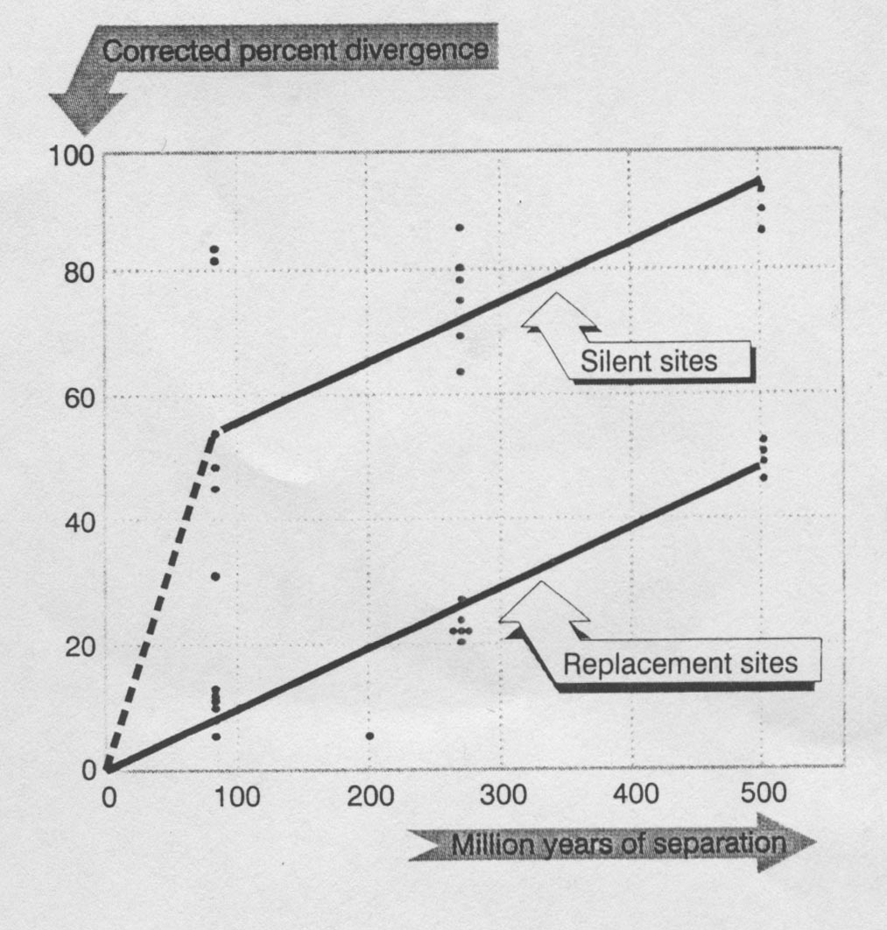
Şekil 53. DNA serilerindeki farklılaşmanın evrimsel ayrılma süreci ile bağlantısını gösteren diyagram. Grafikteki her nokta, baz çiftleri arası kıyaslamayı temsil etmektedir.
Kıyaslamalarda, ∼85 milyon yıl önce memelilerin radyasyona maruz kaldığı sürede ayrıldıkları düşünülen memeli α ve β globin genlerinin her ikisi için de değişim bölgelerindeki ortalama farklılaşma %10 olarak tespit edilmiştir. Bu da milyon yıl başına %0.12 değişim farklılaşma oranına karşılık gelmektedir. Daha uzak geçmişte birbirinden ayrılan genler kıyaslandığında bu oran daha stabil hale gelmektedir. Örneğin ∼270 milyon yıl önce ayrılan memeli tavuk globin genleri arasındaki ortalama değişim farklılaşma oranı %23 tür. Bu da bize milyon yıl başına %0.099 gibi bir oran vermektedir. Daha da geriye gidip türler arası α ve β globin genlerini kıyaslayabiliriz. Bunlar ∼500 milyon yıl önce tek bir gen tipinin farklılaşması ile oluşmuştur (Şekil 48). Bu bize ∼%50 ortalama değişim farklılaşma oranı ve milyon yıl başına %0,1 farklılaşma oranını vermektedir. Şekil 50’deki bilgilere baktığımızda globin genlerindeki değişim farklılaşma oranının ortalama milyon yıl başına %0.096 olduğunu görüyoruz (veya UEP 10.4). Türlerin ne zaman farklılaştığına dair kesin olmayan görüşleri destekleyecek lineer bir saat olduğu fikri, bu görüşleri destekleyecek bir araçtır. Sessiz bölge farklılaşmalarındaki veriler ise daha az belirgin görülmektedir. Her durumda değişim bölgelerindeki farklılaşmadan daha fazla olduğu (% 2–10 oranında) grafikten görülmektedir. Ancak sessiz bölge farklılaşmalarındaki dağılımlar, bir saatin uygulanabileceği konusunu göstermek için uygundur. Şekil 5’te sessiz bölgelerdeki oranların zamana göre lineer olmadığı görülmektedir. Ayrılmanın 0. zamanında 0 oranında farklılaşma olduğunu varsayacak olursak, sessiz bölge farklılaşma oranının ilk 100 milyon yılda çok daha fazla olduğu görülmektedir. Bunun bir anlamı, sessiz bölgelerin kabaca yarısı kadar bir kısmın hızla (100 milyon yıl içerisinde) mutasyonlar ile doyduğudur. Bu kısım nötral bölgeler olarak davranmaktadır. Diğer kısımda ise mutasyonlar çok daha yavaş (değişim bölgelerindeki orana yakın bir oranda) olarak birikmektedir. Bu ikinci kısım, protein söz konusu olduğunda, sessiz olan bölgeleri tanımlar. Ancak başka nedenlerden dolayı seçici baskı altındadır.
Şimdi tür içinde genlerin ayrılma zamanını hesaplayacak olursak; insan β ve δ genleri arasında değişim bölgeleri için farklılaşma %3,7 dir. UEP 10,4 olduğunda, bu genler 10.4x3.7 = yaklaşık 40 milyon yıl önce farklılaşmış olmaları gerekir. γ ve ε gnleri arasındaki farklılaşma oranı ise %10 dur. Bu da ayrılma sürelerinin ∼100 milyon yıl önce olduğunu göstermektedir. Embriyonik ve fetal globin genleri bu durumda memeli radyasyonundan hemen önce ayrılmış olmalıdır. Şekil 6’da insan globin genleri için oluşturulmuş bir evrimsel ağaç görülmektedir. Memeli radyasyonundan önce evrimleşen özellikler (γ dan β/δ ayrılması gibi), bütün memelilerde bulunmalıdır. Daha sonra evrimleşen özellikler ise (β ve δ globin genlerinin ayrılması gibi), memelilerin bireysel çizgilerinde bulunmalıdır (Şekil 54).

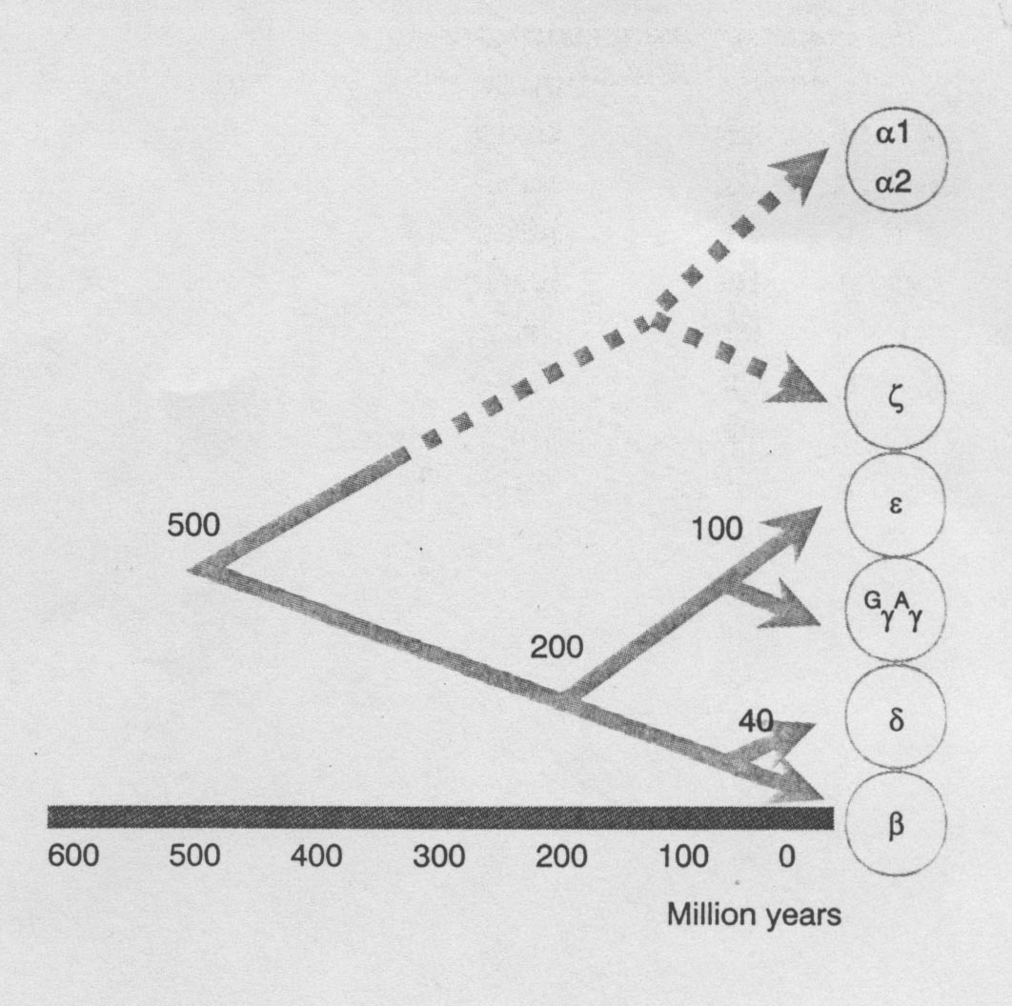
Şekil 54. Globin genlerine ait bir evrim ağacı
Gen sayısı (insanda 1 ergin β-globin geni, farede 2) veya tipleri arasında değişiklikler olduğundan, her türde kümelerin yapılarında yakın zamanlarda değişmeler olduğunu söylemek mümkündür. Belirli bir gen serisi üzerinde toplanacak yeterli veriler ile, bu konudaki tartışmalar açıklık kazanacak ve değişik türlere ait genlerin kıyaslanması, taksonomik ilişkilere açıklık getirecektir.

